厦门三五互联信息有限公司

刺猬响站2.0
用户使用手册

目录
1. 目的 5
2. 适用范围 5
3. 后台 5
3.1. 登录 5
3.2. 密码修改 5
3.3. 站点首页 6
3.4. 站点设置 6
3.4.1. 网站信息 6
3.4.2. SEO设置 8
3.4.3. 代码管理 9
3.5. 页面管理 10
3.6. 系统管理 11
3.7. 表单管理 11
3.7.1. 表单提交 11
3.8. 资源管理 12
3.8.1. 资源库 12
3.8.2. 资源标签 12
3.8.3. 资源回收站 13
3.9. 整站管理 13
3.9.1. 域名设置 13
3.9.2. 整站设置 15
3.9.3. 黑/白名单 16
3.9.4. 关键词过滤 17
3.9.5. 消息通知 18
3.10. 推广管理 18
3.11. 备份管理 19
3.12. 虚拟目录 21
3.13. 操作日志 21
4. 设计布局 22
4.1. 侧边工具 22
4.1.1. 页面 22
4.1.2. 主容器 23
4.1.3. 模块 24
4.1.4. 主题 24
4.1.5. 设置 27
4.2. 页面 29
4.2.1. 编辑LOGO 29
4.2.2. Banner设置 29
4.2.3. 导航菜单 30
4.3. 版本切换 30
4.4. 预览和发布 31
5. 组件及控件 31
5.1. 组件 31
5.1.1. 按钮组件 31
5.1.2. 文本组件 33
5.1.3. 富文本组件 34
5.1.4. 分割线组件 35
5.1.5. 间隔组件 36
5.1.6. 图片组件 37
5.1.7. 图片集组件 38
5.1.8. 幻灯片组件 40
5.1.9. 走马灯组件 41
5.1.10. 百度地图组件 42
5.1.11. 谷歌地图组件(需翻墙) 43
5.1.12. 标题组件 44
5.1.13. 文章列表组件 45
5.1.14. 单个产品组件 47
5.1.15. 产品列表组件 49
5.1.16. 视频链接组件 51
5.1.17. 社交图标组件 52
5.1.18. 时间轴组件 53
5.1.19. 手风琴组件 55
5.1.20. 文件下载组件 57
5.1.21. 本地视频组件（需增值） 57
5.1.22. 全站搜索组件 57
5.1.23. 横向菜单/纵向菜单件 58
5.1.24. 公共组件 58
5.1.25. 3D翻转组件 60
5.2. 控件 62
5.2.1. 表单控件 62

目的
用户通过阅读本手册能了解刺猬响站2.0的各项功能，掌握各种操作的使用，使用刺猬响站2.0制作出完整的响应式网站。

适用范围
本手册适用于使用刺猬响站2.0的各类用户。

后台

登录
用户购买刺猬刺猬响站2.0产品后，输入账号密码及验证码即可登录系统后台。
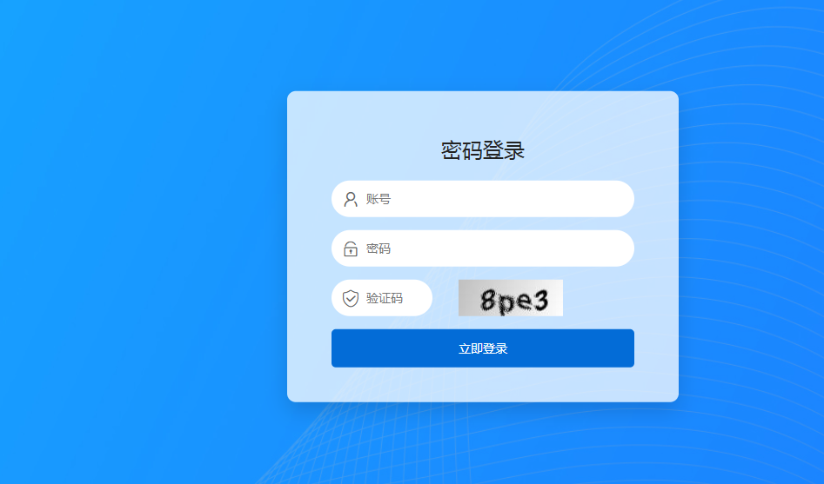

密码修改
修改密码需要输入正确的当前密码，并填写2次新密码即可修改成功
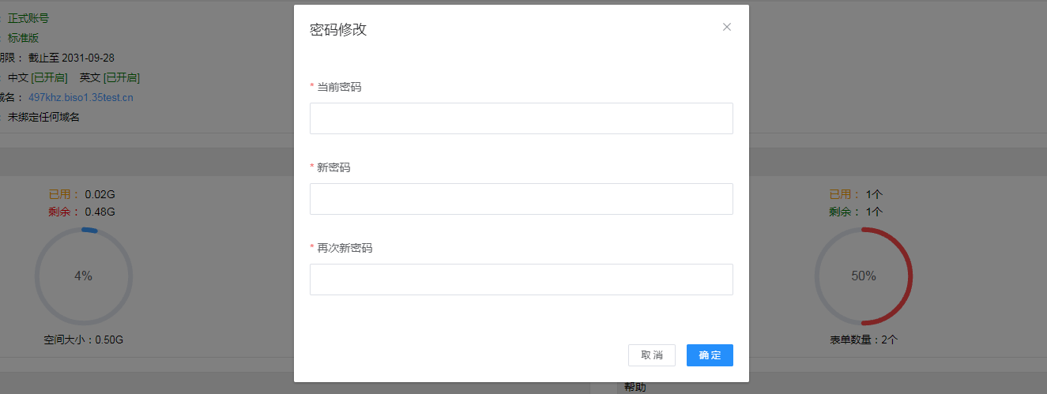

站点首页
站点首页展示当前用户账户信息，包含：网站状态、网站类型、有效期、开设语言版本、默认系统域名、用户绑定域名、网站分配资源等信息。
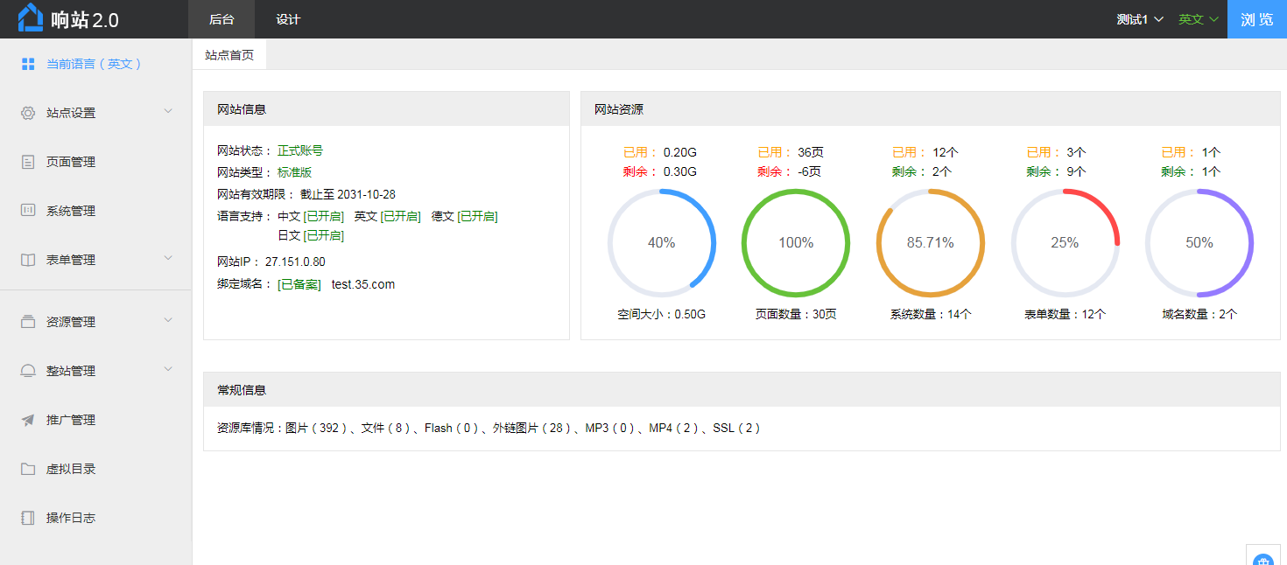

站点设置

网站信息
网站信息包含：LOGO设置、基本信息、导航设置三大模块
LOGO设置可设置LOGO显示方式：不显示、文字显示、图片显示，可配置对应类型的LOGO信息
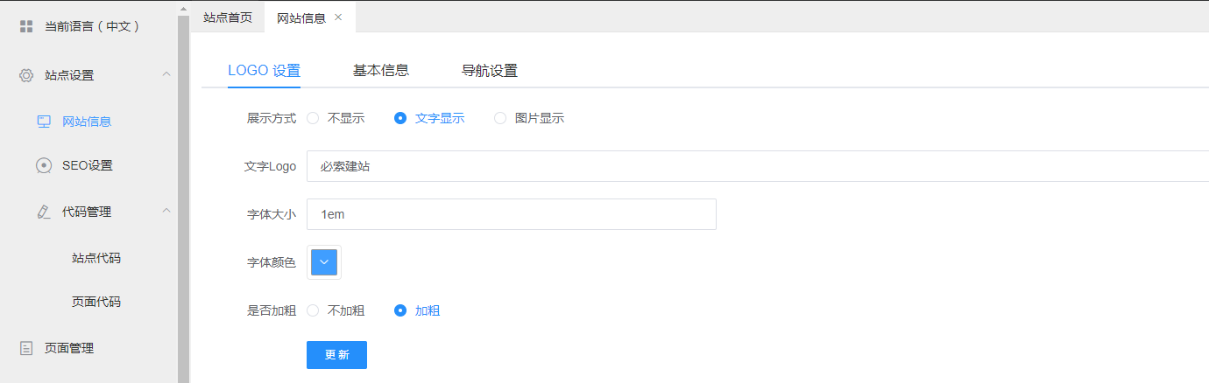
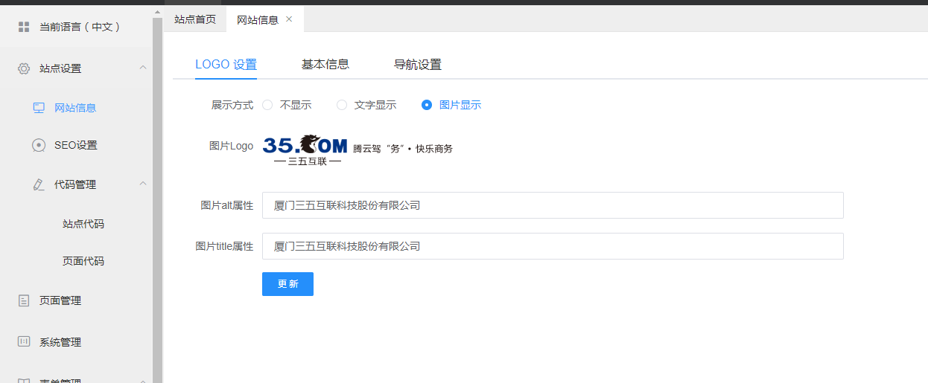
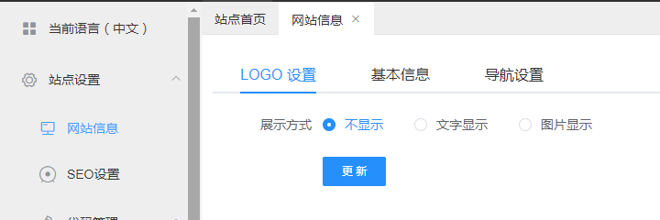
基本信息可维护用户企业的信息资料，分为公司企业和个体经营
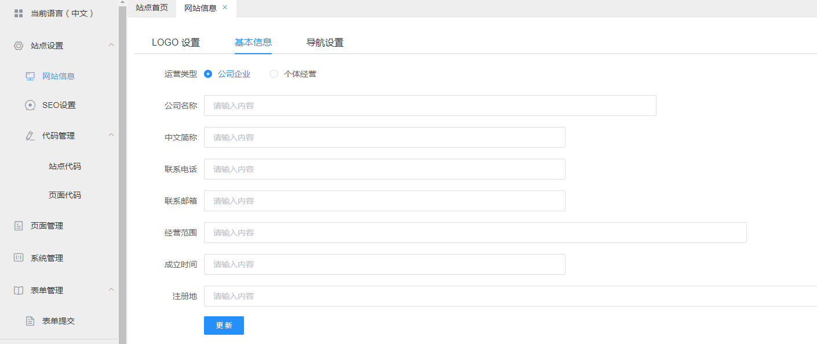
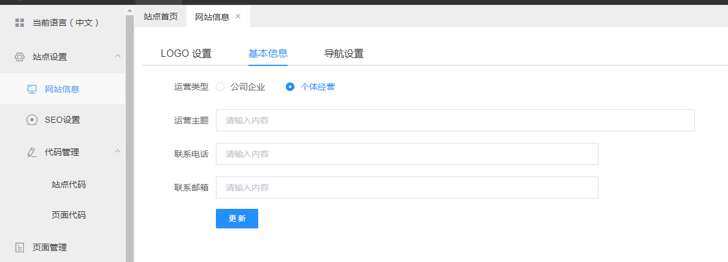
导航设置可设置当前站点导航的菜单显示级别及菜单的文字样式
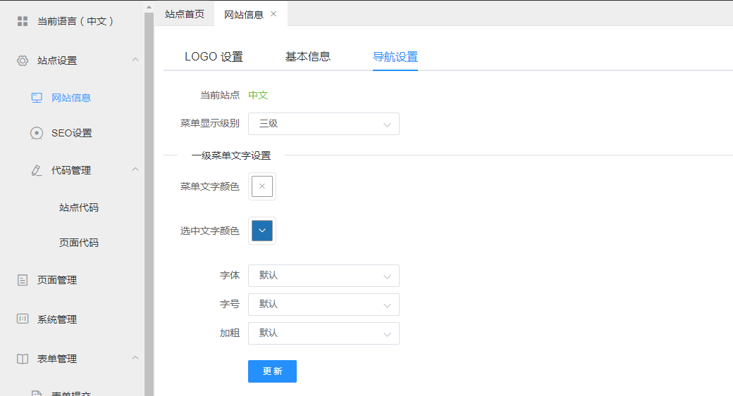

SEO设置
SEO设置包含：站点SEO、页面SEO、系统分类SEO、系统内容SEO四大模块设置
站点SEO可以配置全站SEO，可设置统一TKD，设置为统一TKD则页面、系统分类、系统内容SEO设置默认不生效；
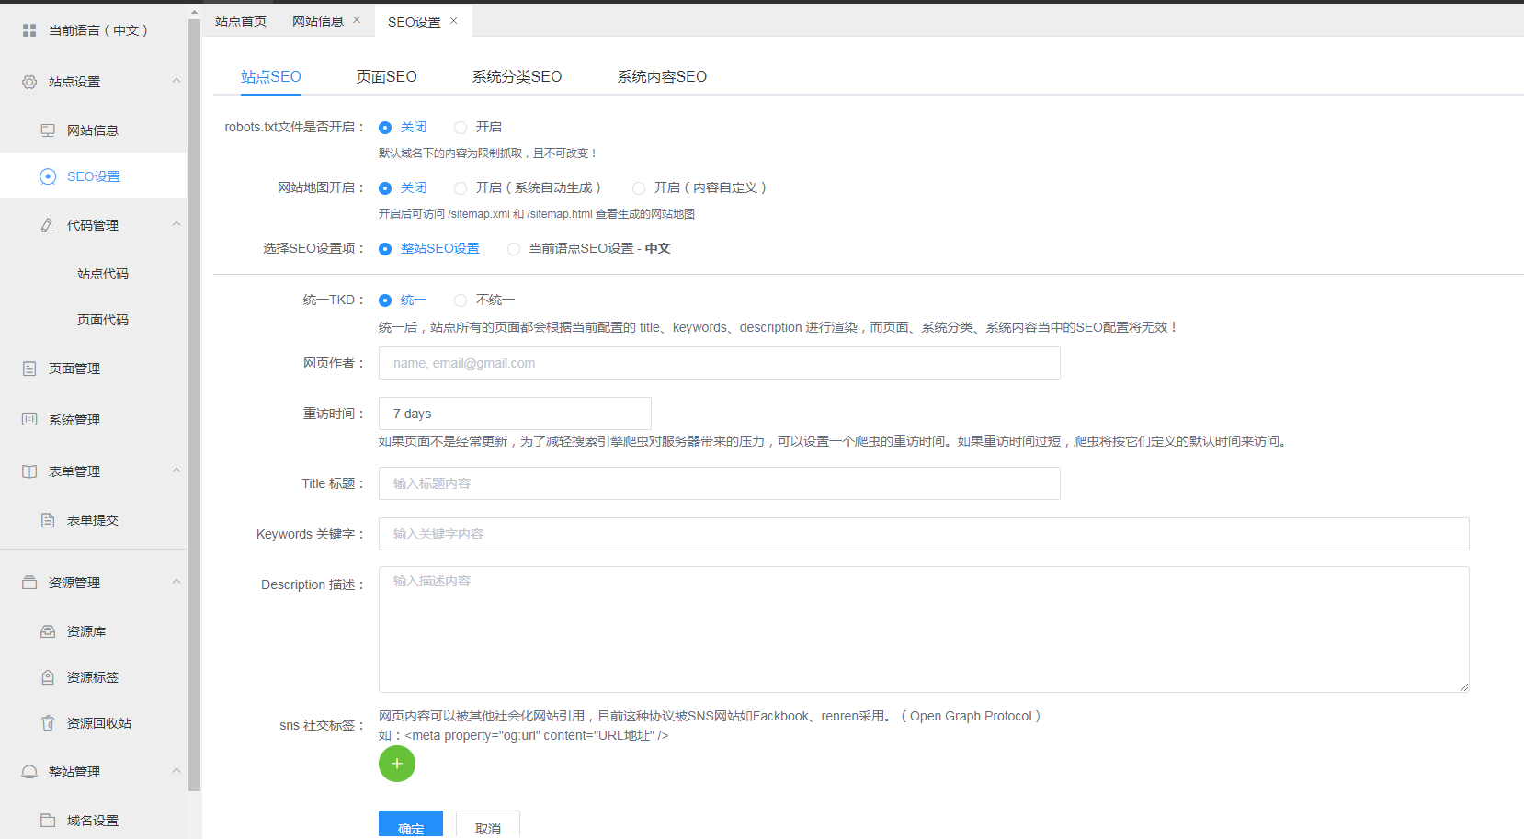
页面SEO可单独为添加的页面设置SEO的Title、Keyword、Description信息；
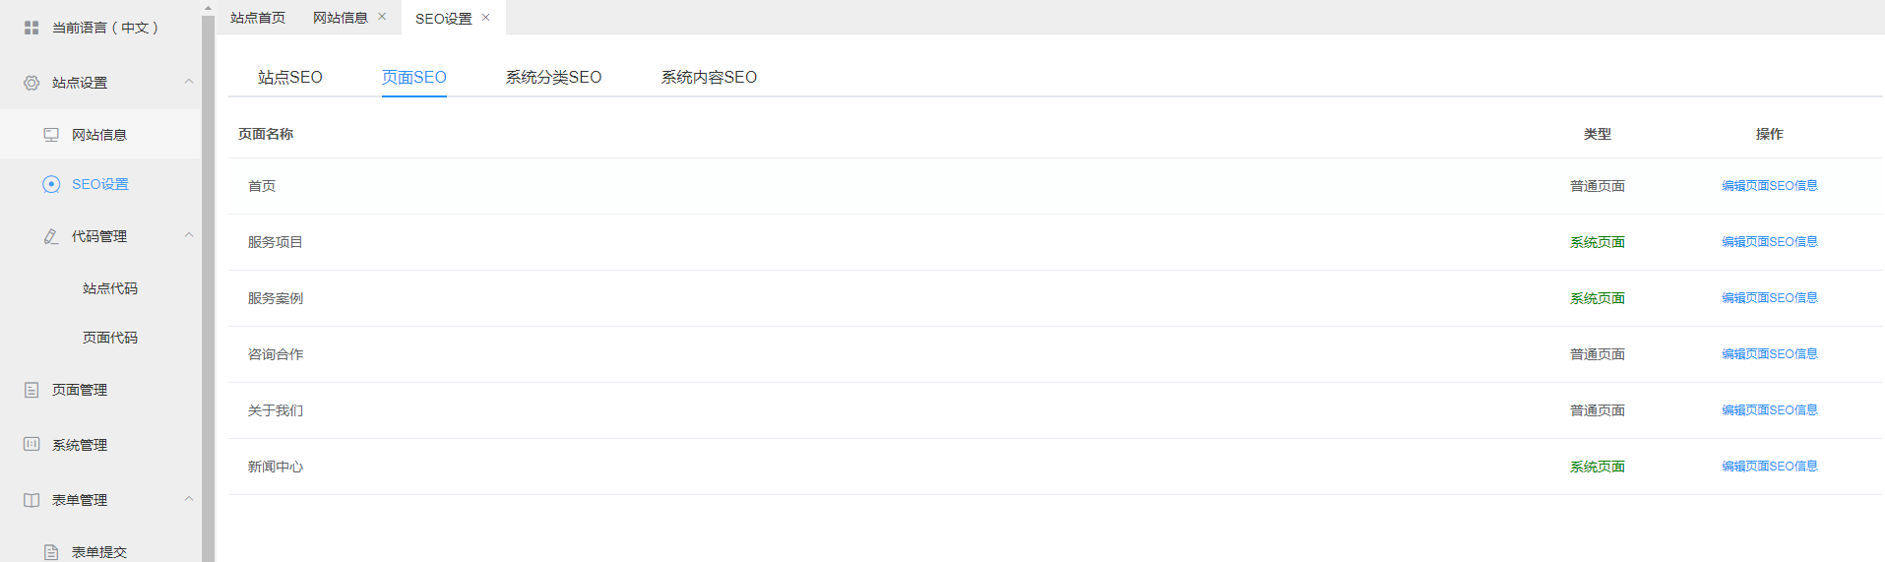
系统分类SEO,通过检索系统，可对指定系统下的分类设置SEO的Title、Keyword、Description信息；
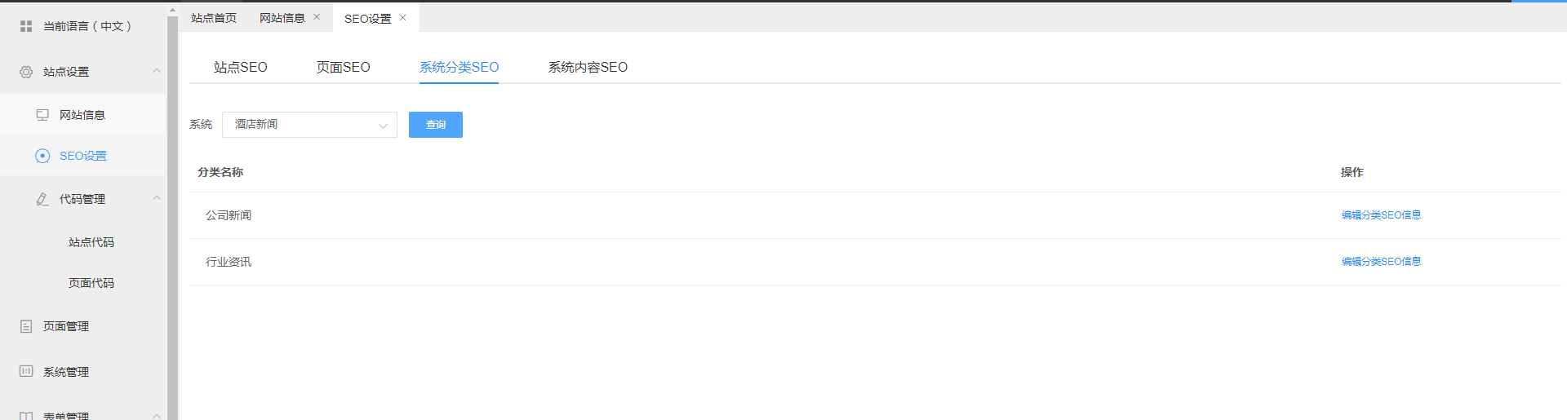
系统内容SEO,可通过检索系统、分类，定位对应的详细内容栏目，设置其SEO的Title、Keyword、Description信息；
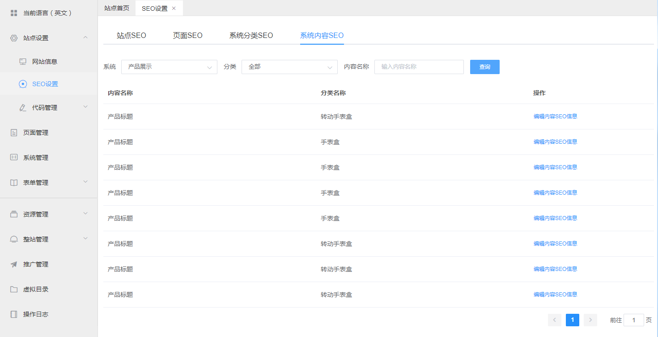

代码管理
代码管理包含：站点代码、页面代码，支持对网站网站的<meta/></head><body>标签内添加对应代码
站点代码可设置整站代码及当前语点代码，显示顺序为：整站设置>站点设置>页面代码
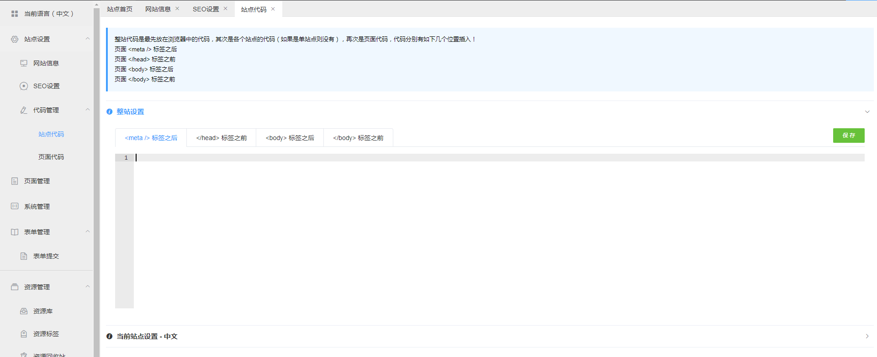
页面代码可针对页面单独设置代码信息，页面代码优先级低于站点代码
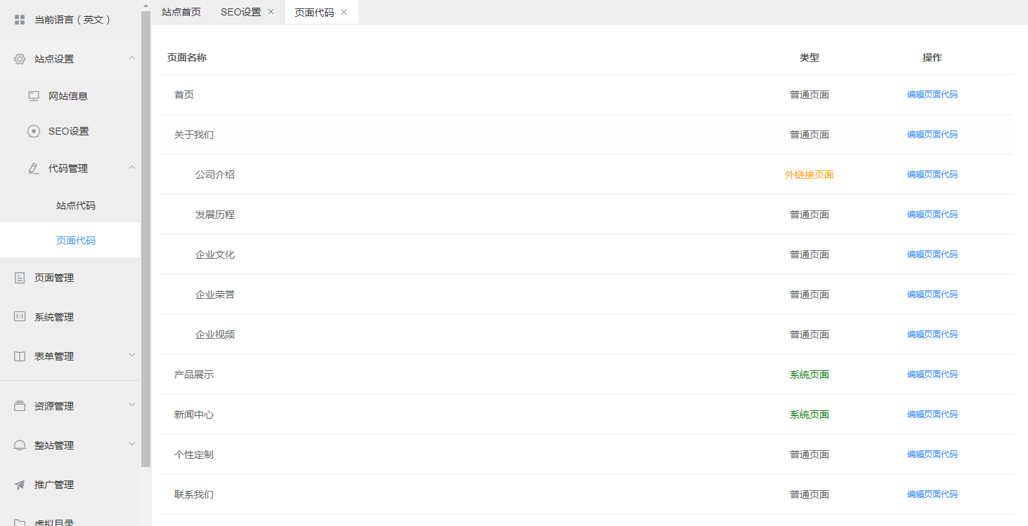
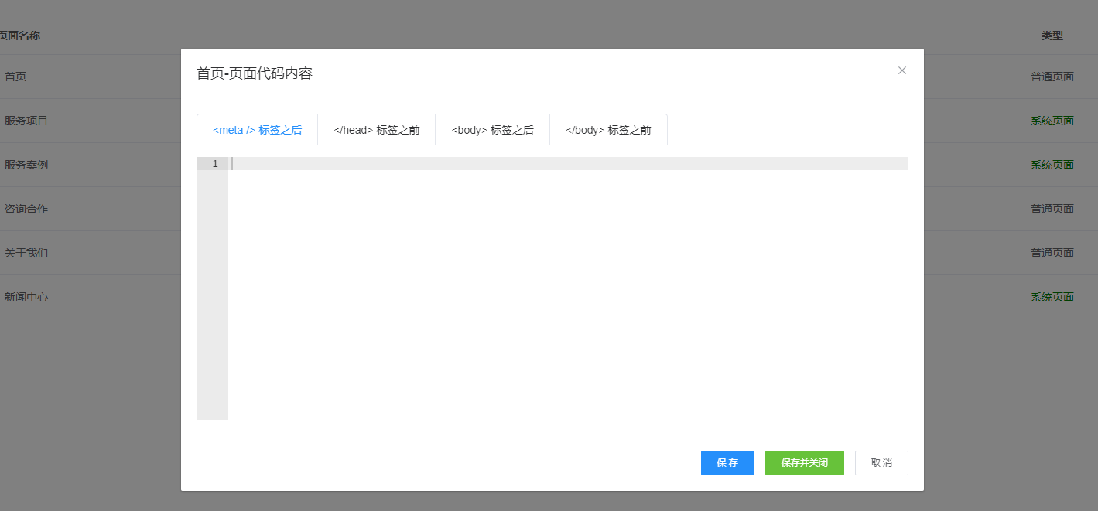

页面管理
页面管理可管理添加的所有网站页面，可在此处调整页面层级、页面显示与否、浏览页面、快捷跳转设计页面、SEO设置等
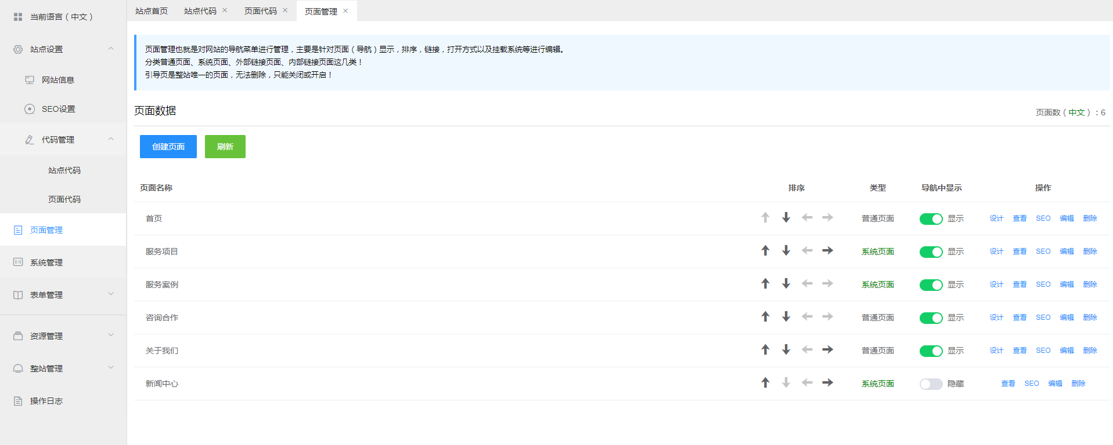
创建页面可自定义页面名称，自定义页面链接，可添加普通页面、系统页面、外链页面
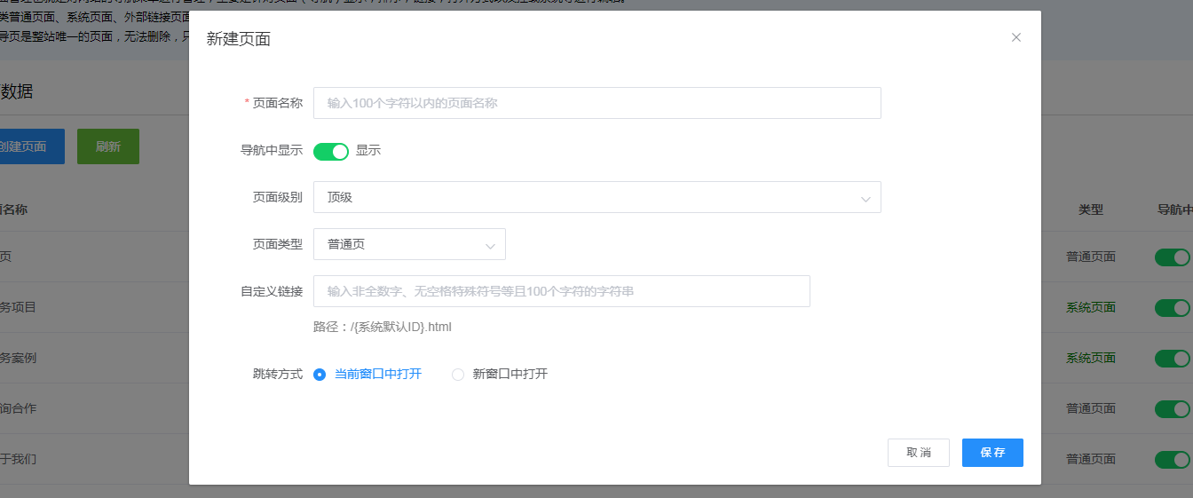

系统管理
系统管理用于管理网站的系统资源，可添加新的系统，查看已添加系统，维护系统内的分类、内容信息
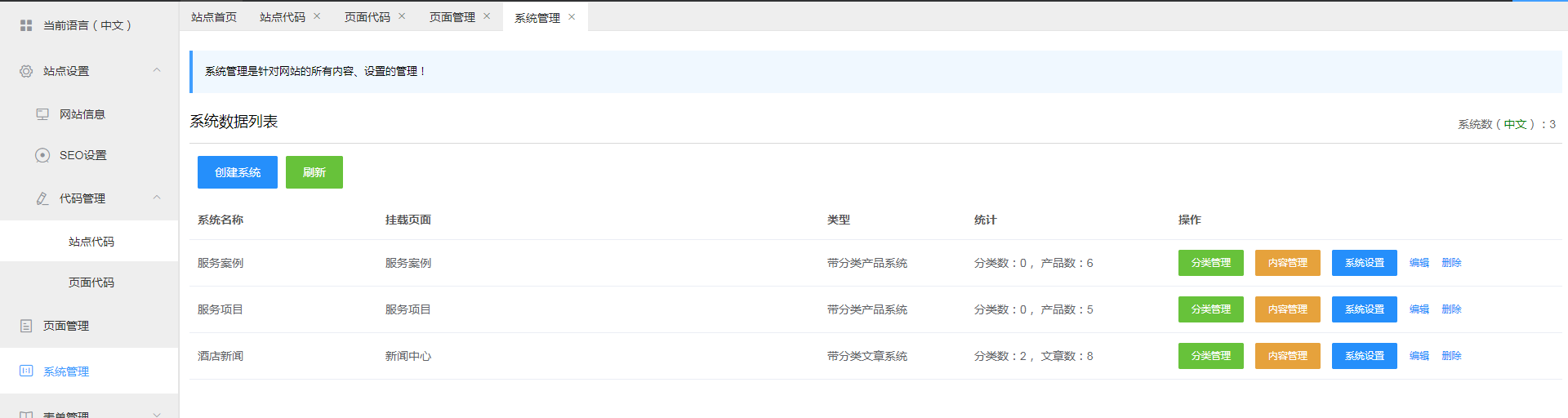

表单管理

表单提交
表单提交可查询当前再用表单，已收录表单数据，及已被引用的页面数，创建表单可新建表单用于设计模块添加使用
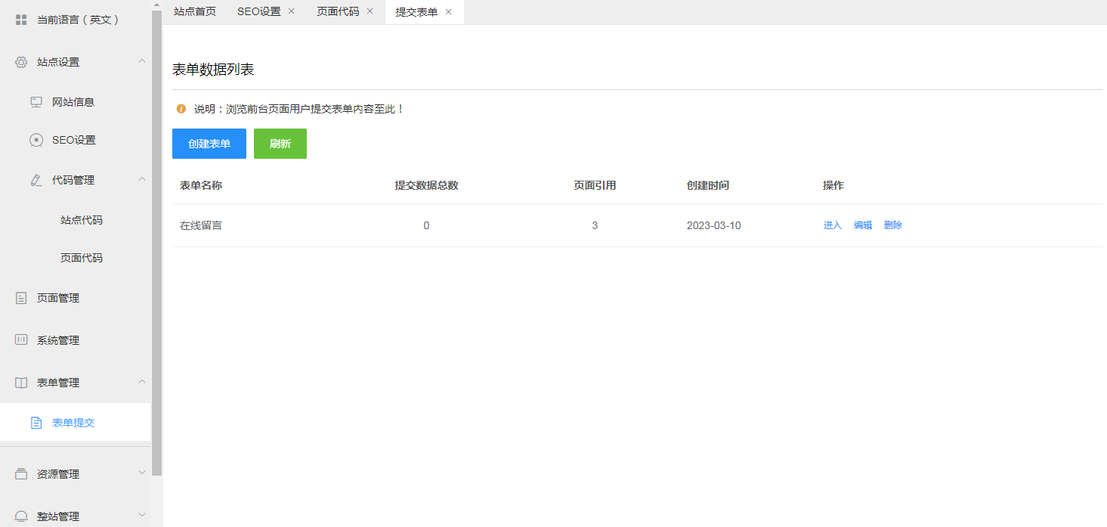

资源管理

资源库
资源库是所有网站内的图片、文件、视频资源的统一管理入口，网站所有上传的资源均可在此进行管理，也可以在资源库进行资源的上传、标签更换、删除资源等操作，若删除资源，则对应应用板块资源将被删除
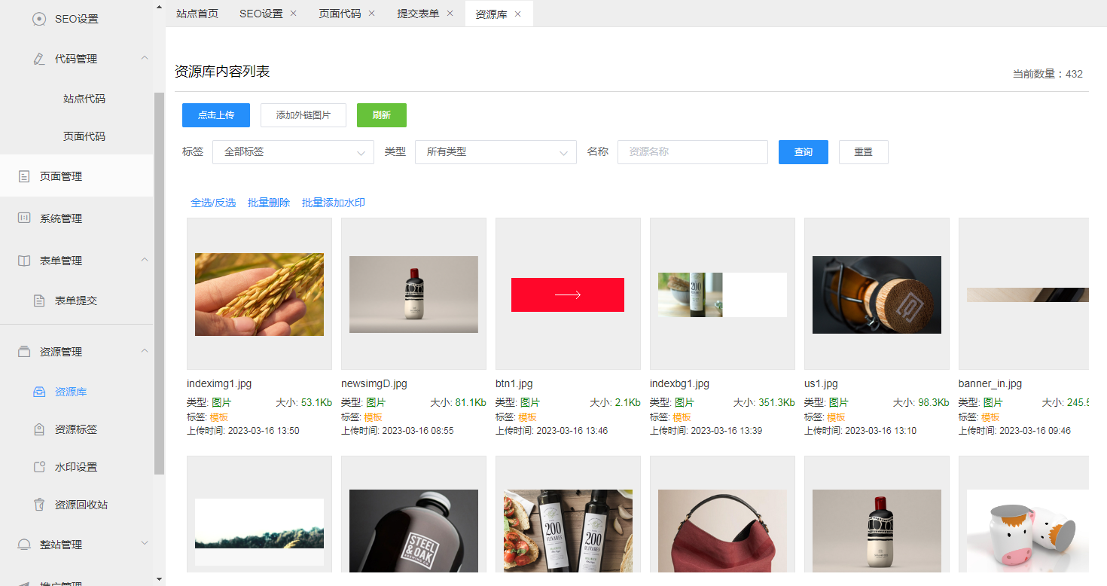

资源标签
资源标签用于资源库的分类及归档，系统默认4个标签，可修改名称不可删除，也可自定义添加标签管理
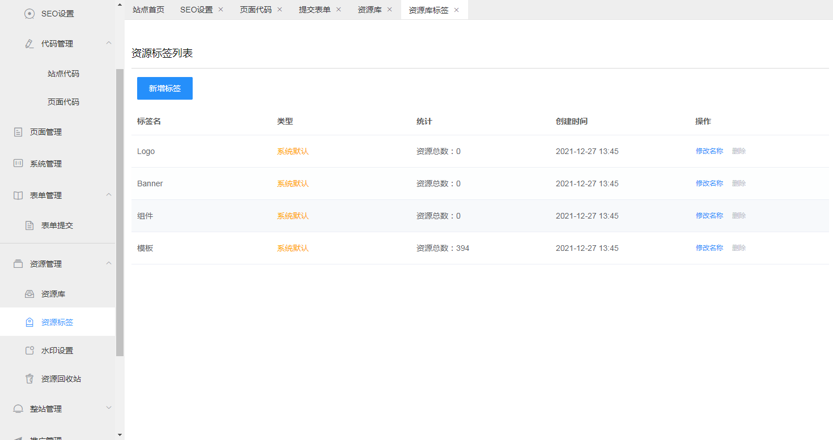

资源回收站
资源回收站显示被删除的资源，所有被删除的资源默认不会物理删除，将进入回收站，回收站可还原资源文件至可用状态，回收站点击彻底删除，资源将无法再被找回；
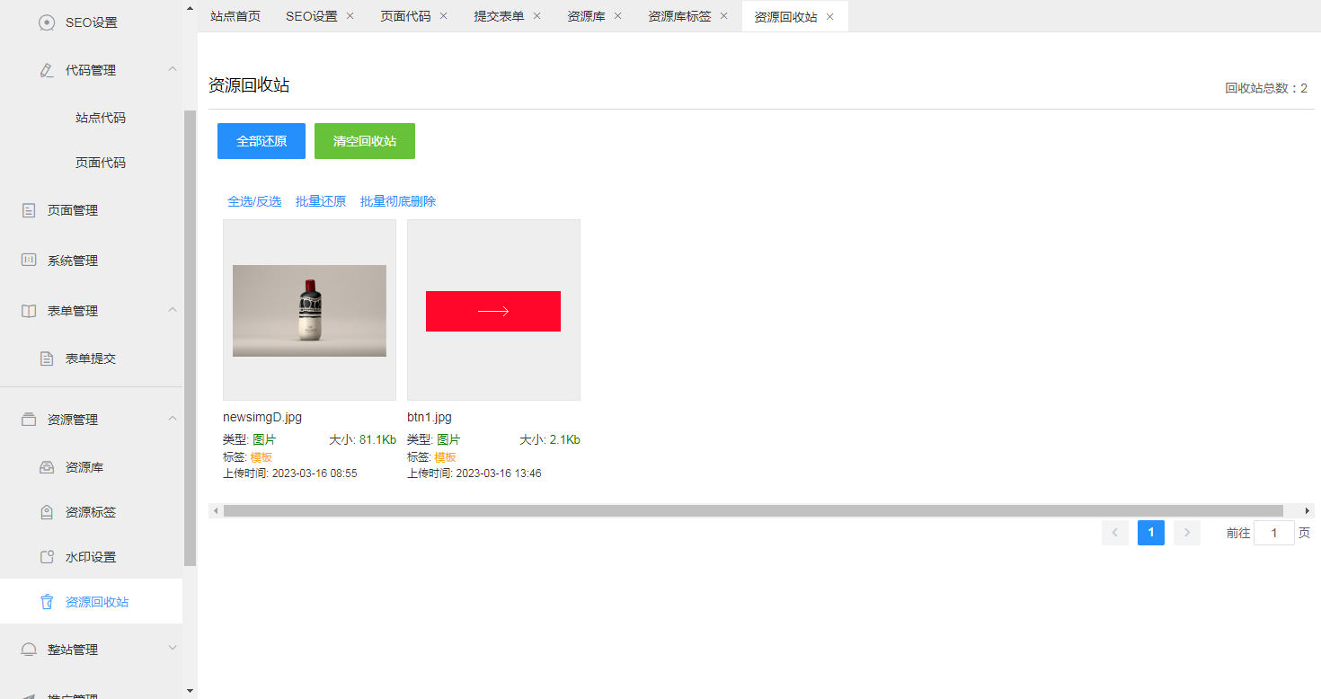

整站管理

域名设置
域名设置包含4个功能：绑定域名、域名重定向、链接重定向、SSL证书
绑定域名添加后可使用该域名进行网站访问，但前提是需要在域名解析商处添加域名解析正确解析到平台指派ip或CNAME
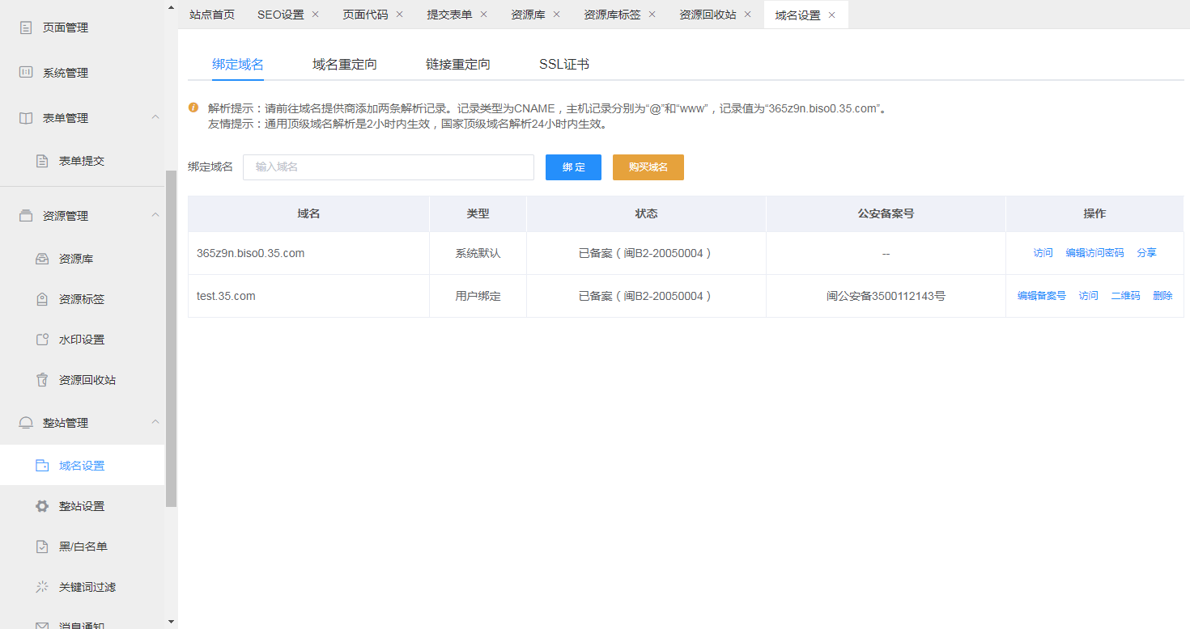
域名重定向可配置域名重定向信息，将指定域名永久转移到另一个地址，要求转移域名与被转移域名都在平台做了域名绑定
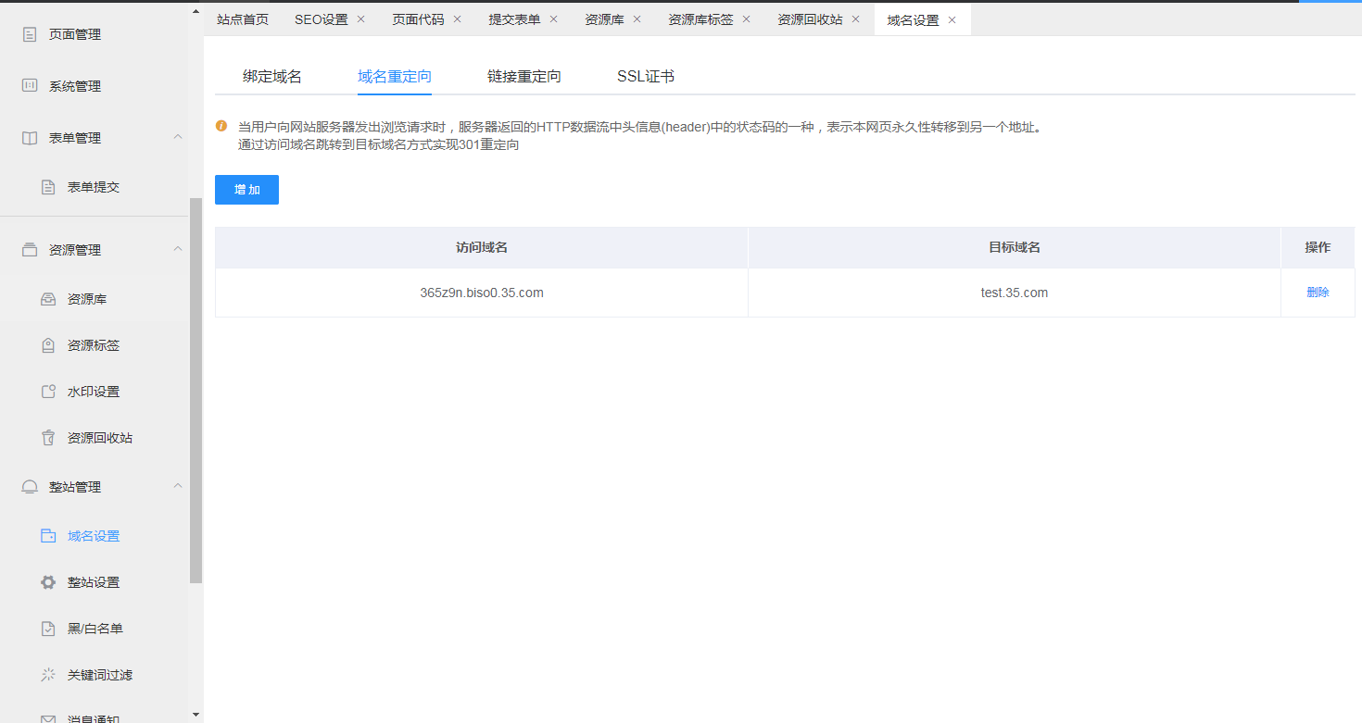
链接重定向可配置链接重定向信息，将指定链接永久转移到另一个地址，默认404可启用重定向至首页，也可自定义配置跳转页
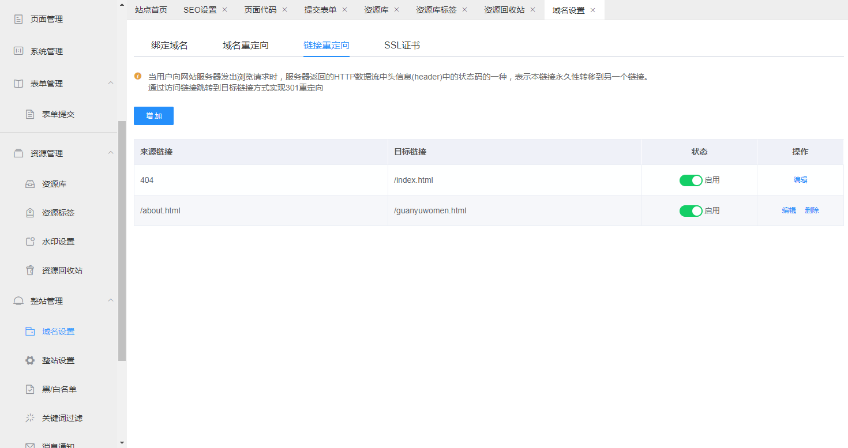
SSL证书模块可将您购买签发的SSL证书上传至此处完成快捷的绑定动作，平台支持Nginx部署类型的.key、.crt、.pem证书文件上传。
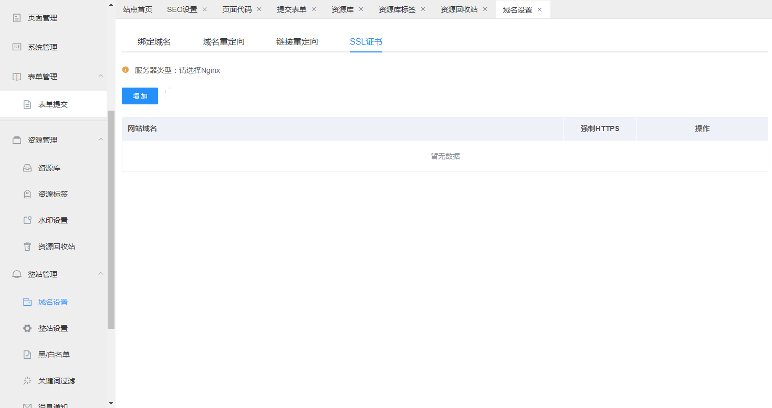

整站设置
整站设置包含3个功能：语点设置、网站图标、高级设置
语点设置用于配置网站访问默认的访问站点，修改后访问域名将默认访问所设置的站点信息
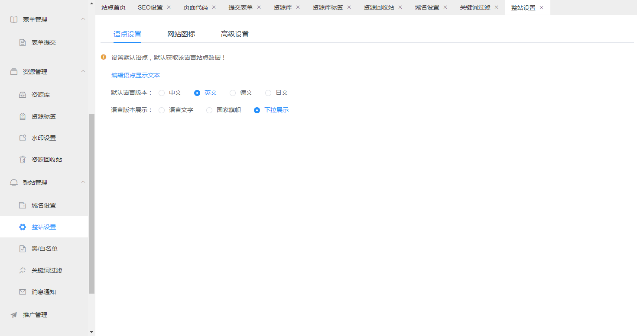
网站图标用于上传浏览器标签左侧icon，需要上传icon格式图标
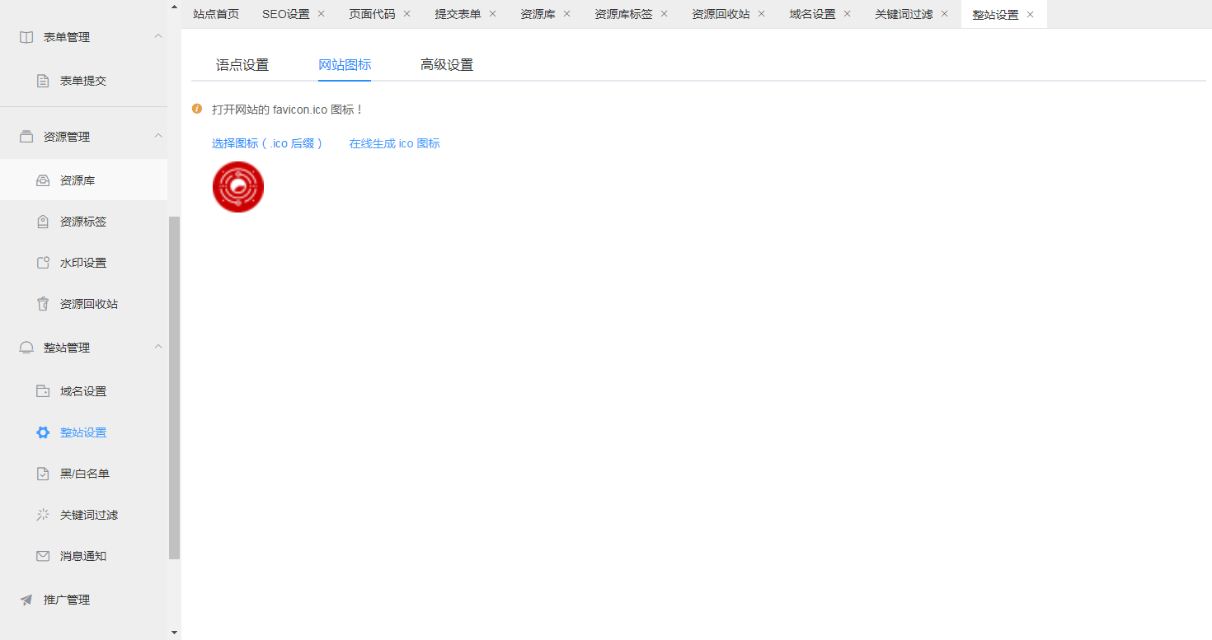
高级设置可配置网页是否允许被复制、是否显示域名对应备案信息、是否网站灰度
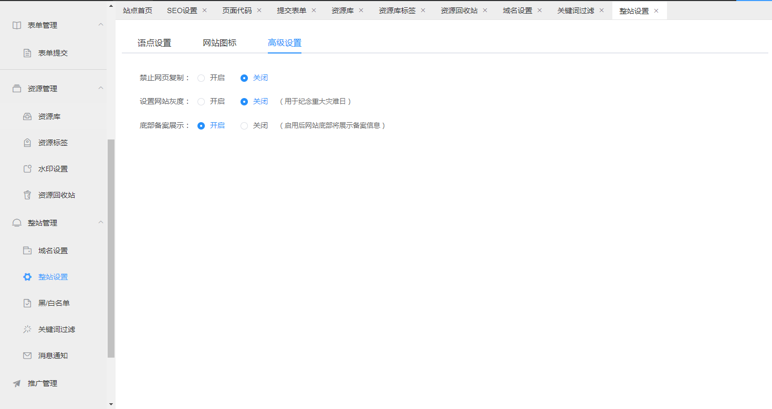

黑/白名单
黑白名单配置，可配置站点对外的访问规则，黑名单（包含在黑名单规则内的IP无法访问）、白名单（仅包含在白名单规则内的IP可以访问）
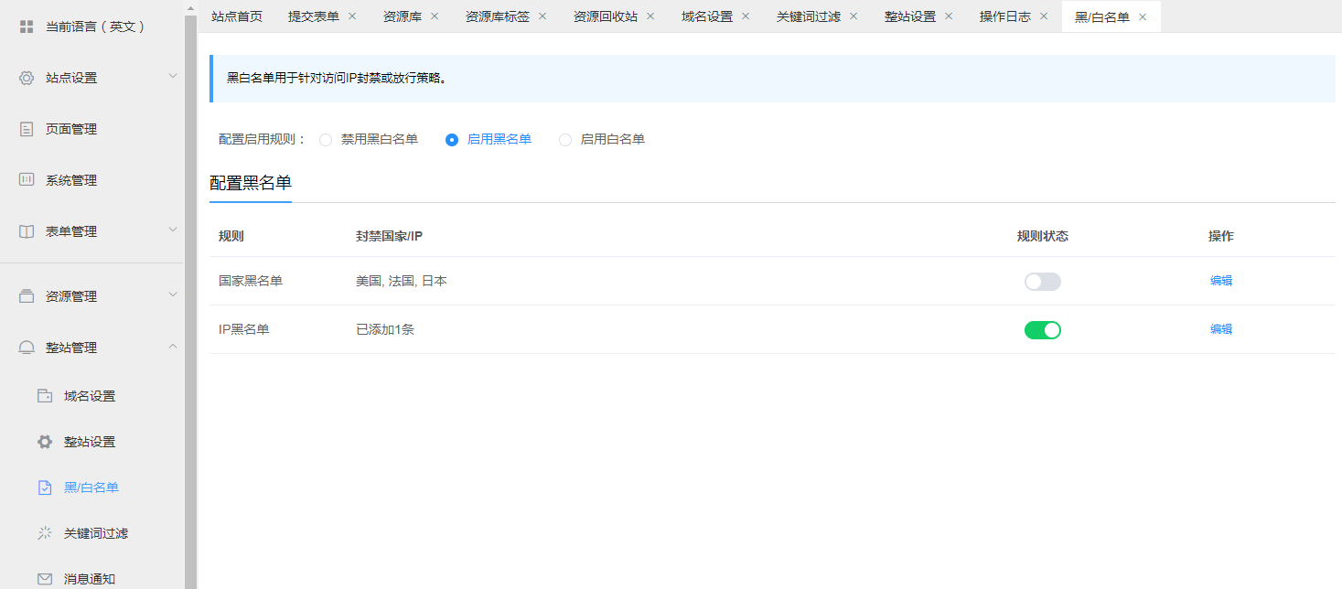
IP黑白名单：可录入最多2000条ip匹配封禁/放行规则
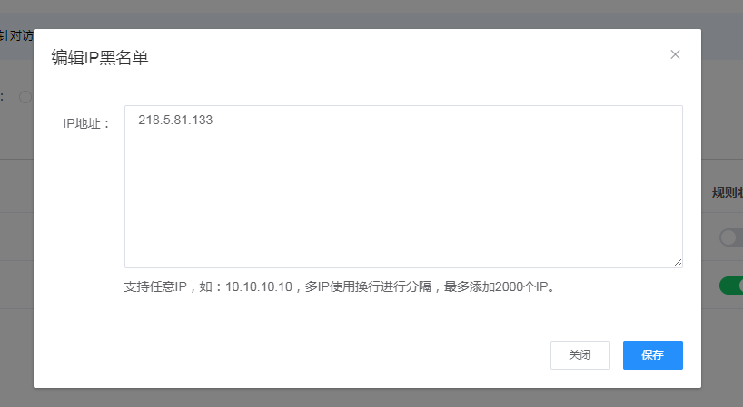
国家地区配置：可根据国家选择封禁/放行规则（需要开通增值服务）
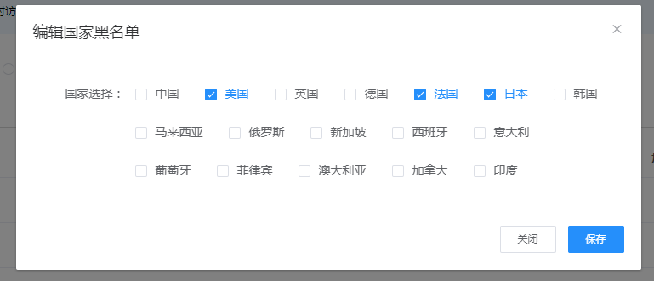

关键词过滤
关键词过滤用于检测替换网站敏感词汇，启用关键词规则，添加关键词，网站包含关键字全匹配的文案将被自动替换为*号
免费版本：可直接引用系统关键词（定期更新）
开通增值：可自定义过滤关键词
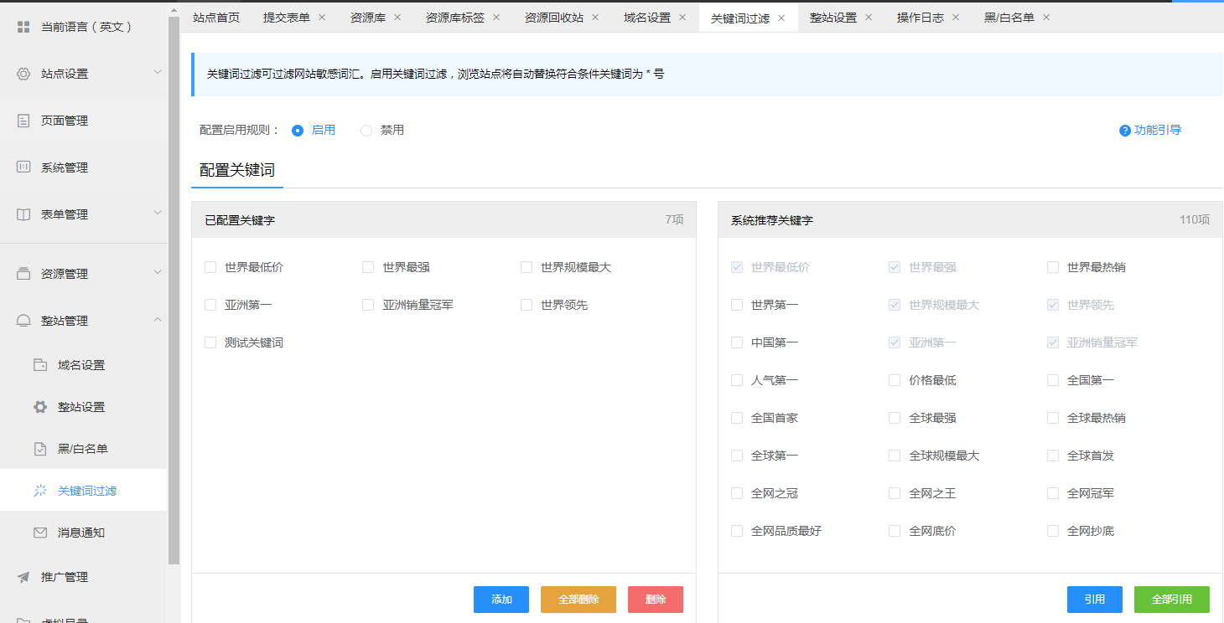

消息通知
启用消息通知，设置接受邮箱，当网站有用户询盘/留言，将同步推送留言信息至配置邮箱中（建议将平台发件放添加为白名单防止邮件无法接收）
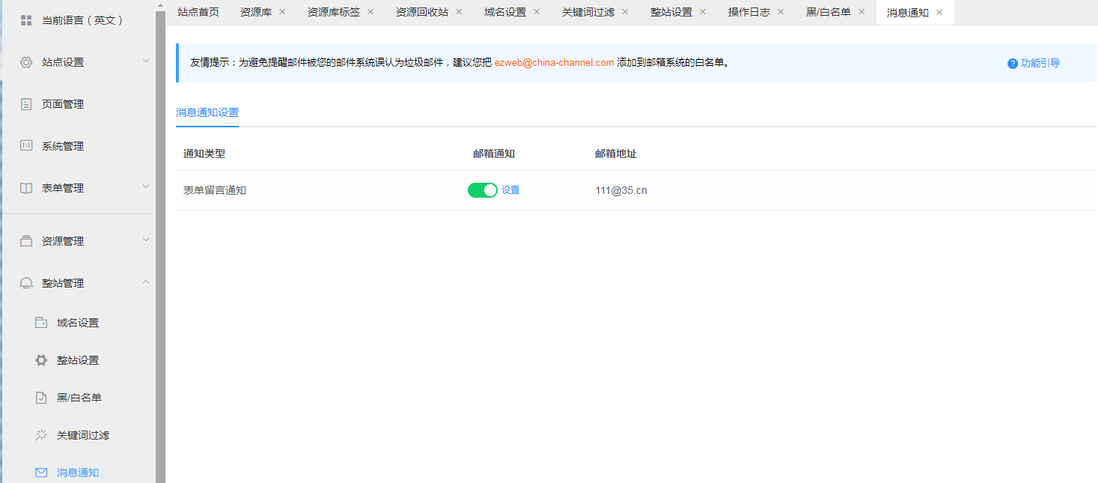

推广管理
包含常用seo优化、百度API推广
可查看常用seo维护建议、快捷查看各搜索引擎入口

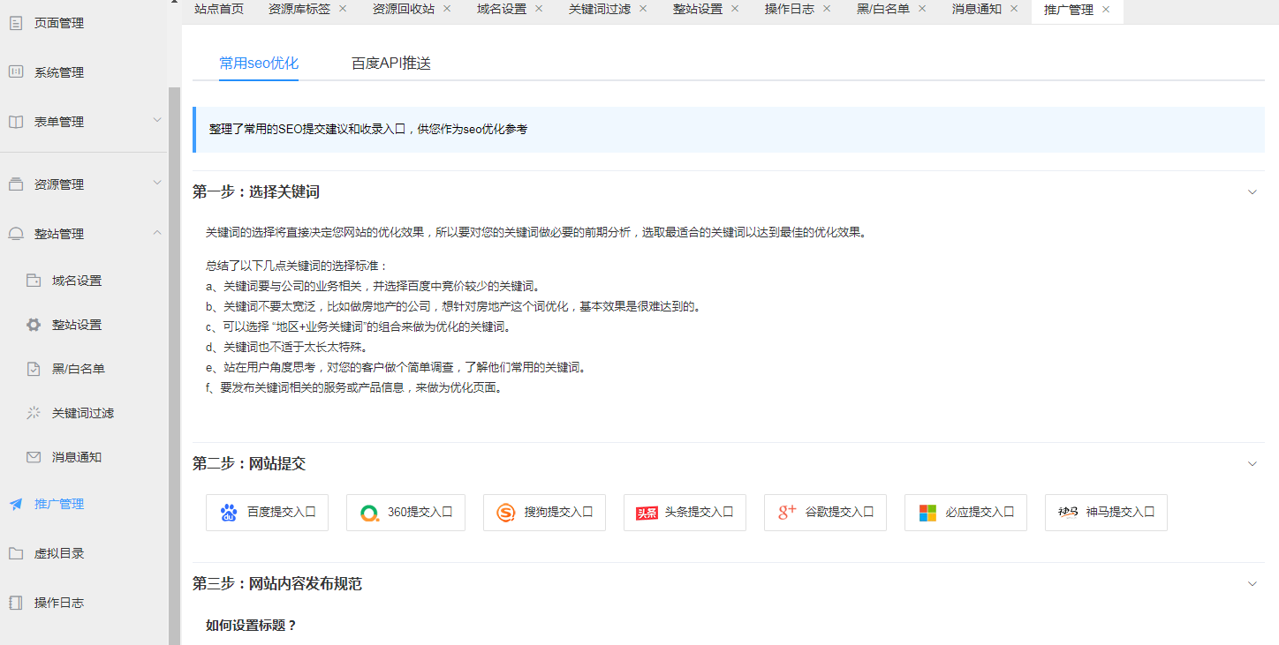
百度API推送，用户注册百度站长账户，按流程获取推送token，将token维护至平台，即可自动推送链接到百度，也可查看每日推送结果。
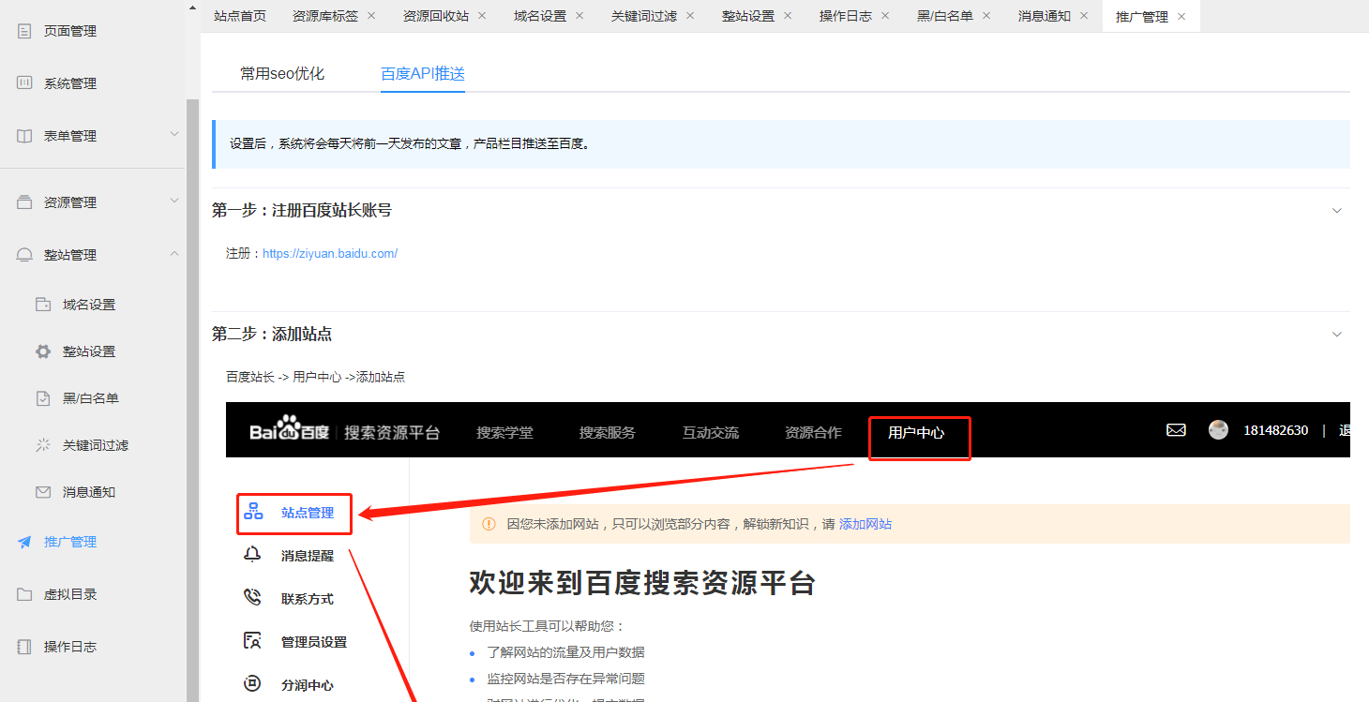
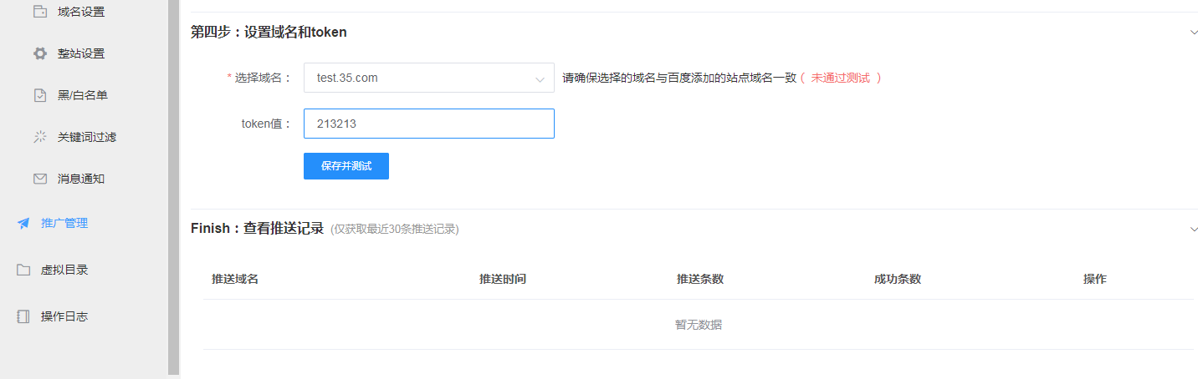

备份管理
备份管理用于响站账户数据备份，已防止数据丢失/误操作而导致的数据丢失,备份管理支持手动个备份，自动备份：
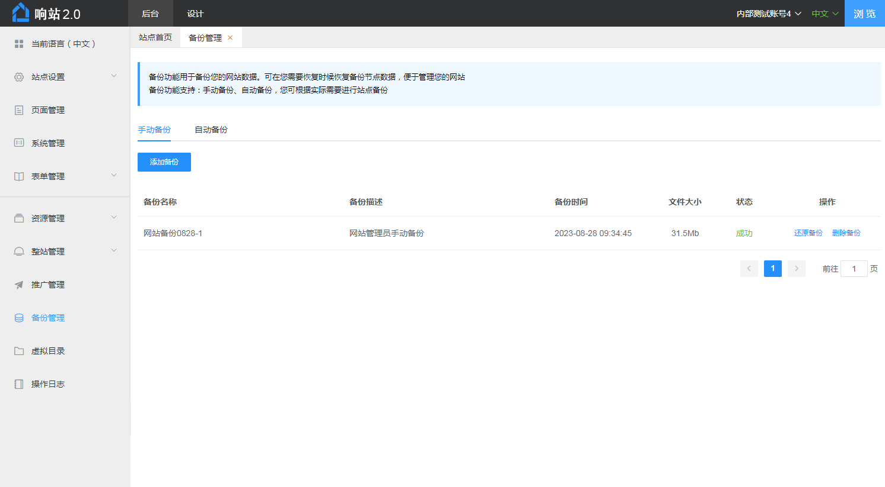
.手动备份可主动点击备份，备份完成记录当前站点数据，点击一键还原可还原至备份时数据
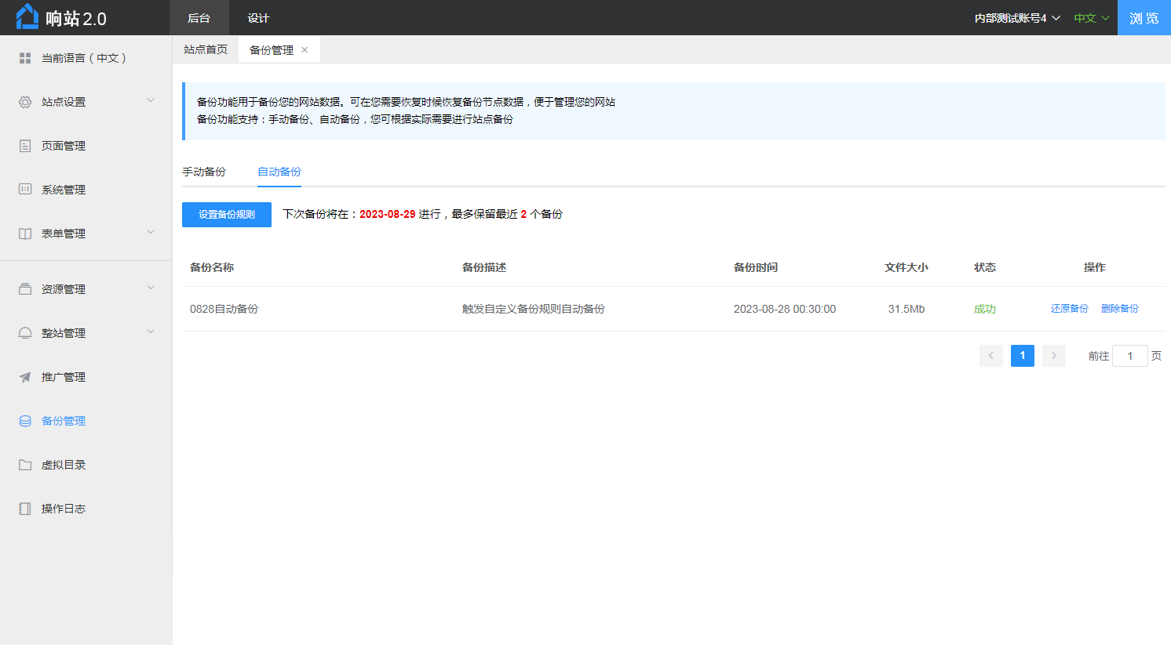
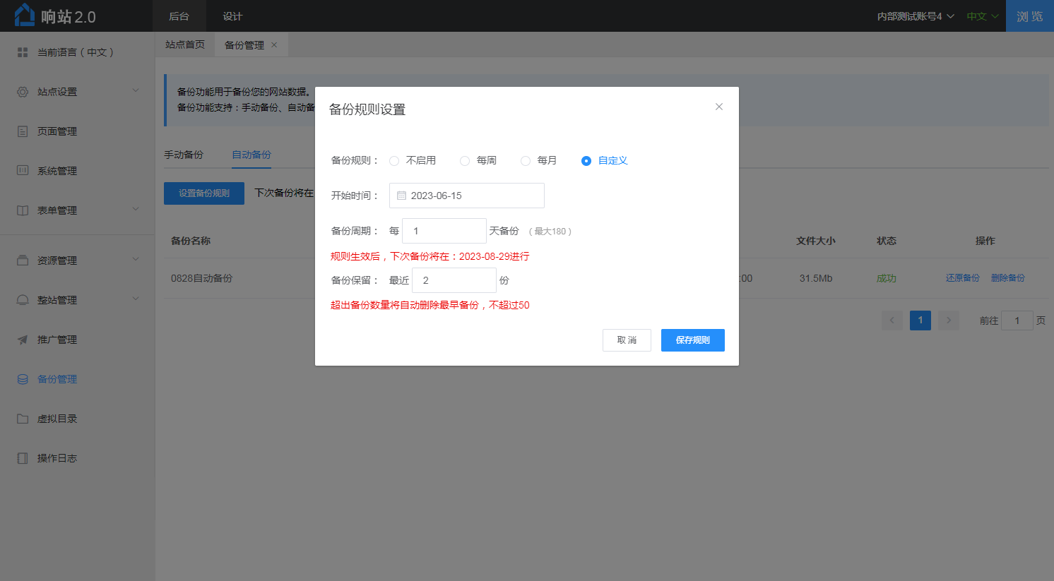
自动备份支持配置备份规则，平台将根据用户配置的备份规则自动进行备份。

虚拟目录
虚拟根目录用作外部静态资源（如文本、静态网页、图片、字体等入口），上传后可通过域名+文件名访问（常用作各项认证：如百度站长认证、统计功能认证等使用）
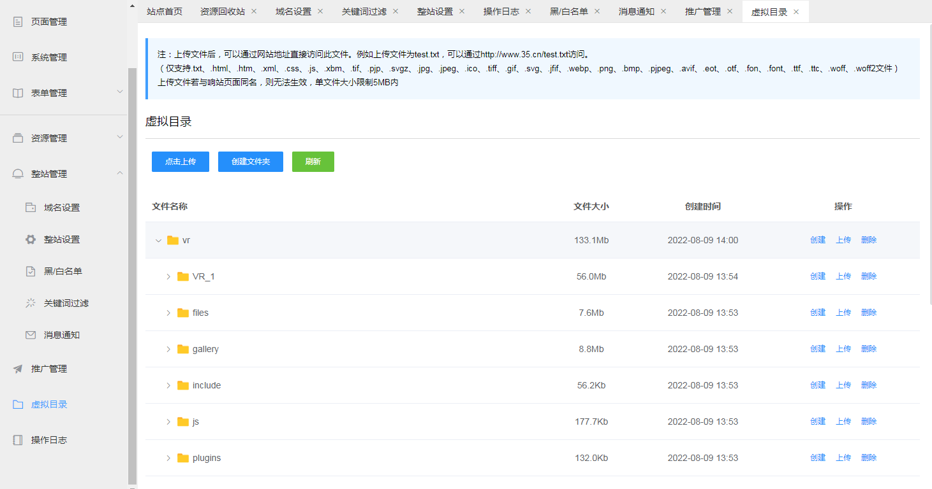

操作日志
操作日志记录整站平台的所有操作记录，可根据语点，用户，功能模块，内容进行数据检索
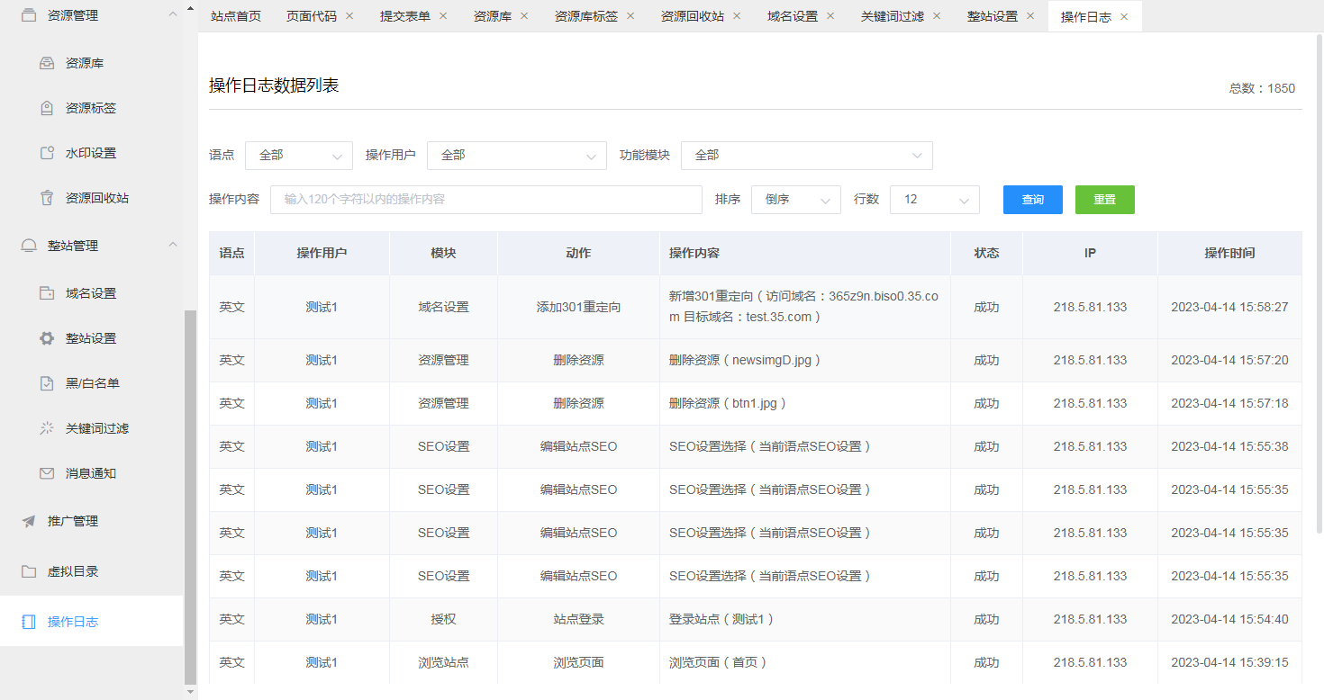

设计布局

侧边工具

页面
点击侧边页面按钮弹出页面弹窗，显示当前语点网站所有已添加页面，可在此处点击“设计”跳转到对应页面设计，也可点击“添加页面”快捷添加网页，点击“更多操作”跳转至后台页面管理详细配置页面信息；
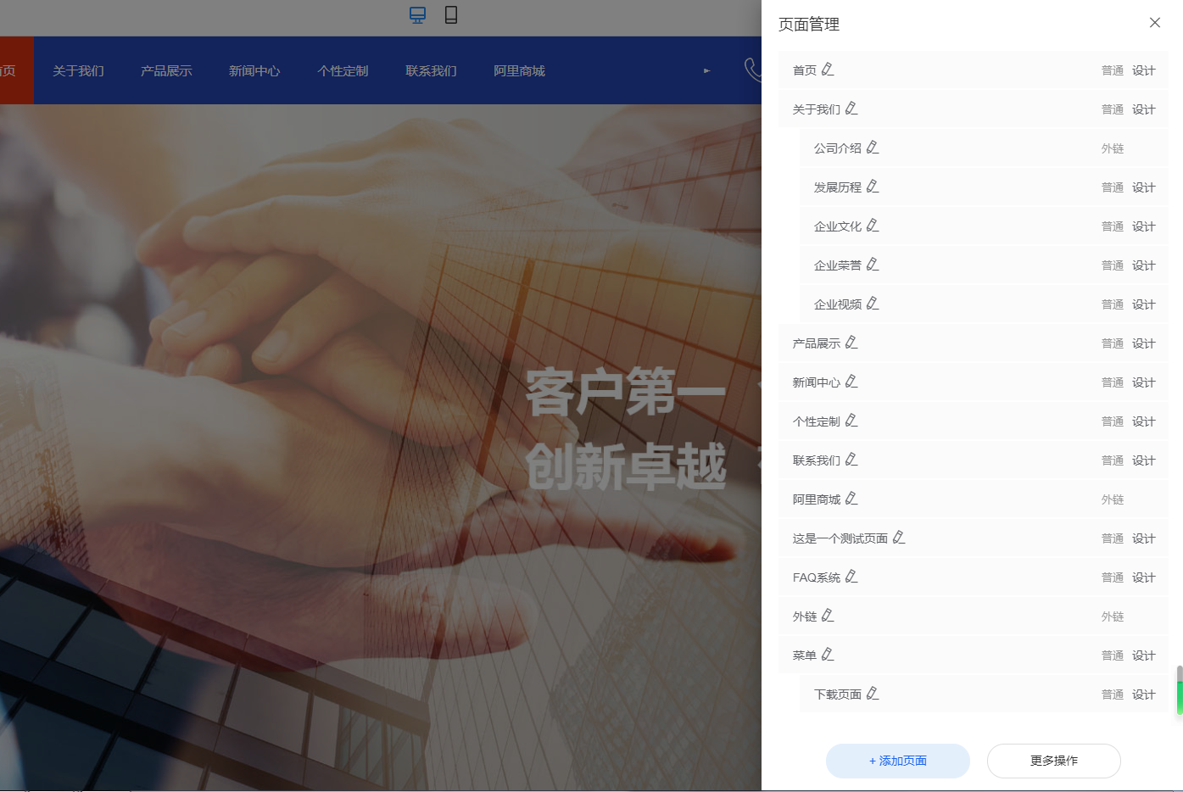

主容器
点击添加主容器保存可在网页对应位置（顶部、底部）插入一个主容器区域，主容器可设置栅格类型（换行规则），及插入列数；
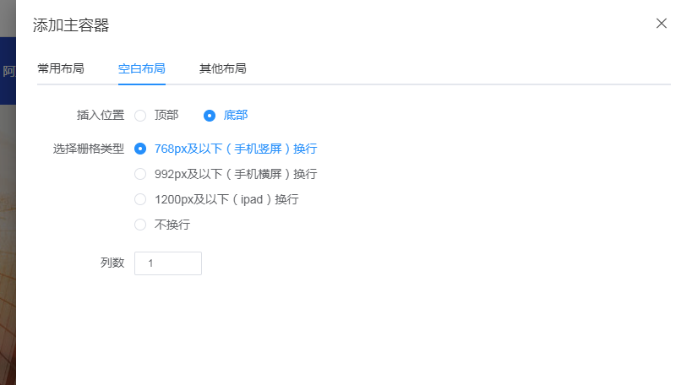
同时支持快捷布局，选择常用布局或其他布局内预先配置好的布局组件，可一键引用
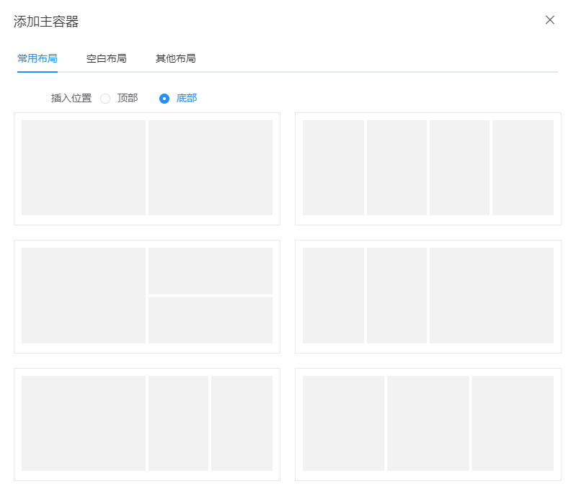

模块

主题
主题包含：主题模板、主题颜色、官网模板；
主题模板可更换网站主题样式，不会覆盖站点内容、资源及图片
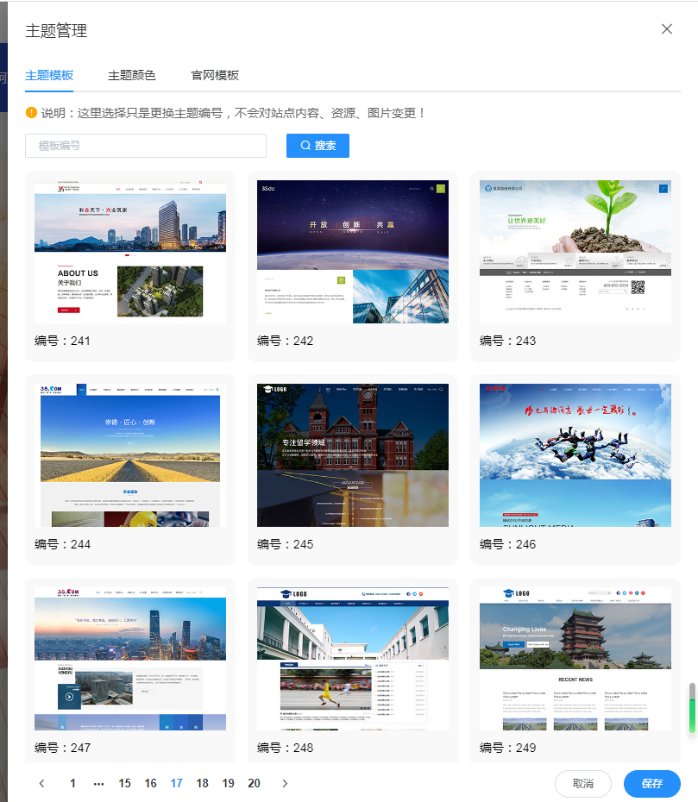
主题颜色可针对当前主题进行颜色调整，同时支持自定义配色
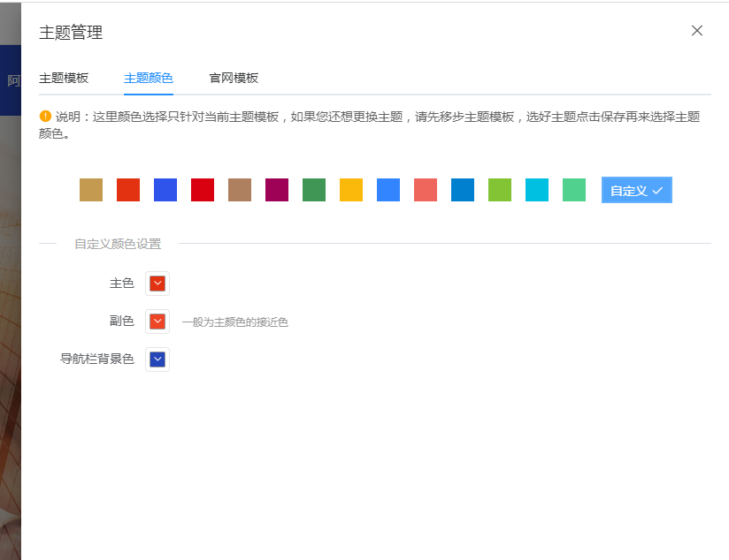
官网模板点击可更换整套模板（包含内容、资源、图片）将统一覆盖替换
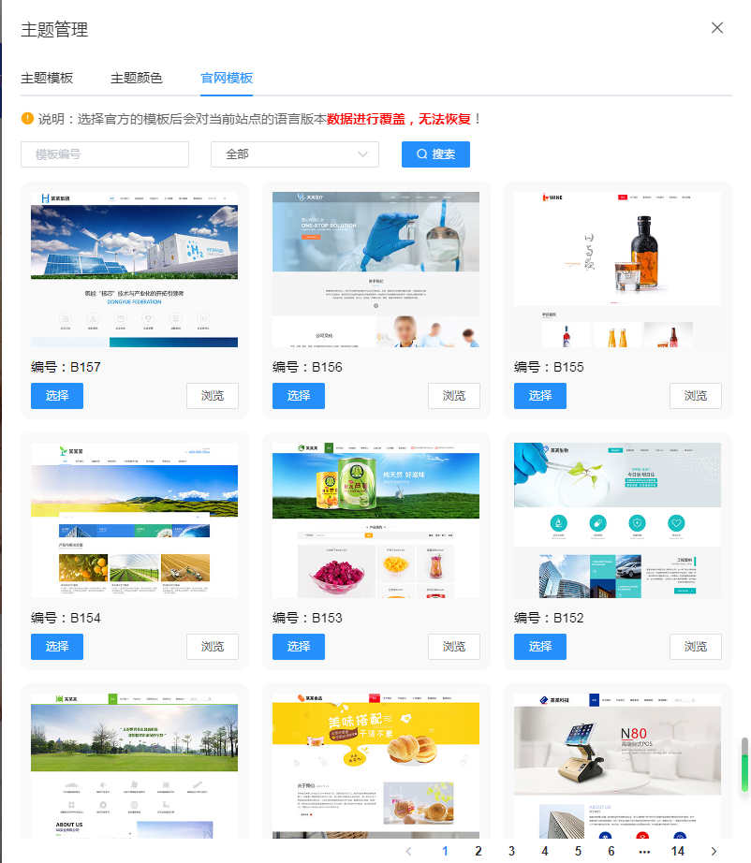

设置
设置包含：基础设置、站点复制2个功能
基础设置可配置客服组件是否启用及客服组件内容的维护
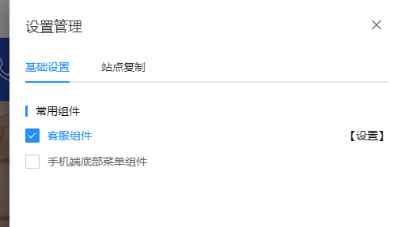
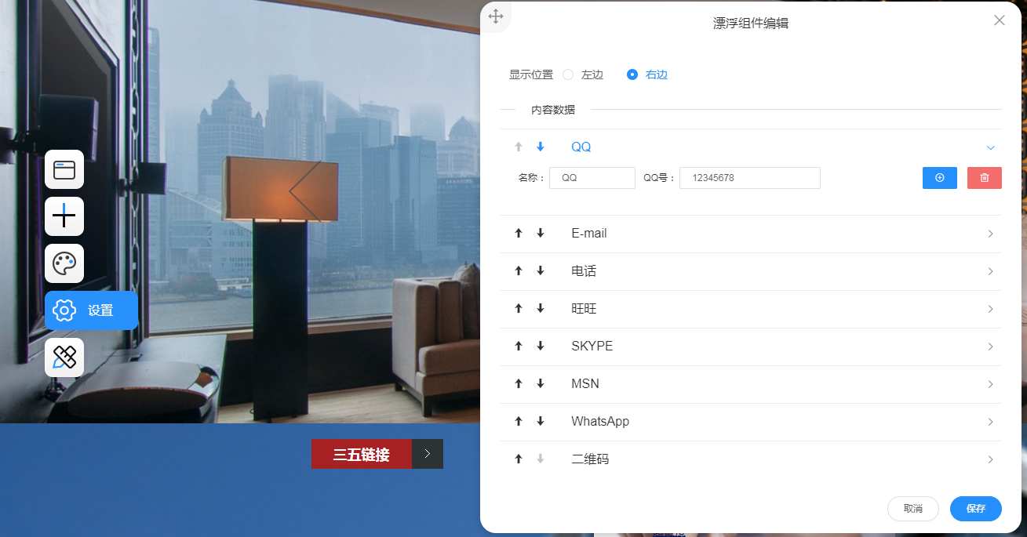
站点复制支持将当前语言版本所制作的所有数据一键复制到其他语言版本（仅在多余站点生效）
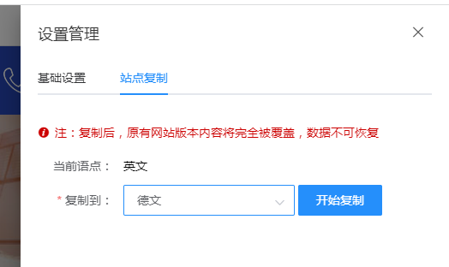

页面

编辑LOGO
点击编辑LOGO，可对当前语点的LOGO位进行配置，可配置为：不显示、文字显示、图片显示，选择对应显示类型维护对应内容，可更新展示效果；
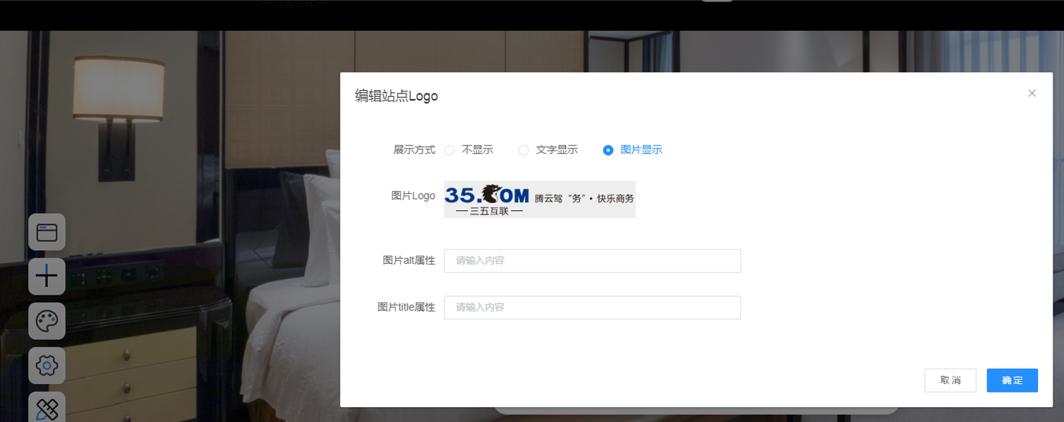

Banner设置
Banner设置可以设置当前页的banner信息，包括bannner的隐藏与显示、banner显示方式的切换样式、停留时间及滚动时间，以及banner图片资源的上传；
*banner设置仅针对当前页面生效，其他页面需要单独再进行配置；
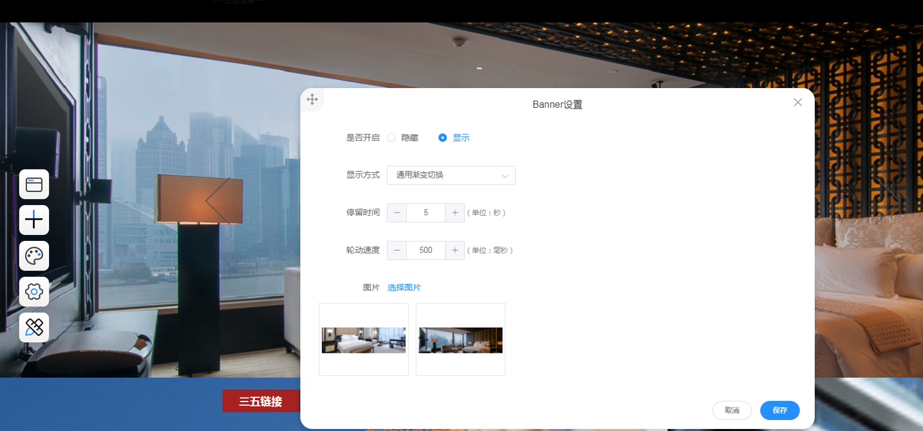

导航菜单
导航菜单可设置当前菜单的展示样式及规则，包括设置菜单级别的展示层级，以及菜单的显示文字及选中文字颜色，字体字号大小，是否加粗等；
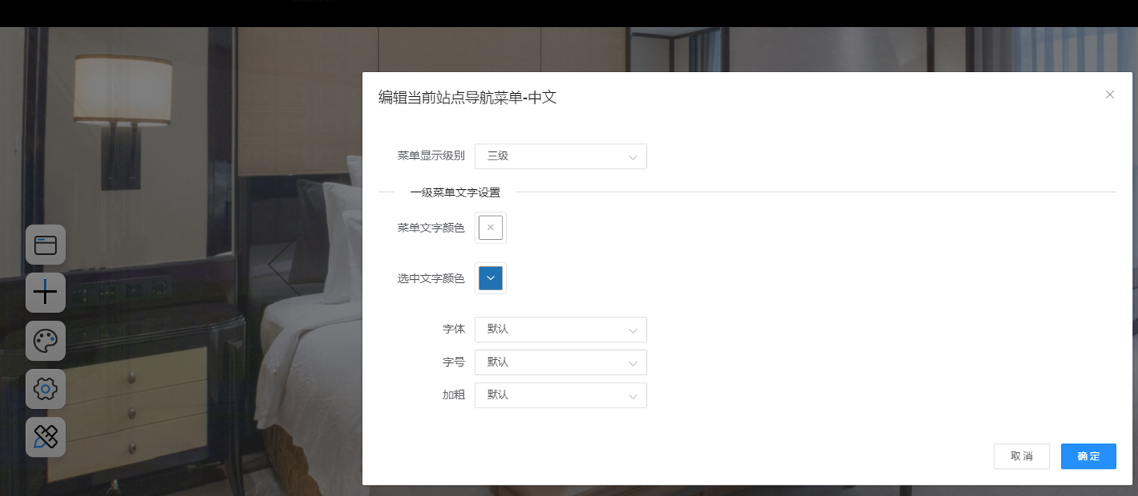

版本切换
多语点用户可点击右上角下拉箭头切换语点进行设计，语点数据互相独立互不干扰，访问通过语言路径区分；
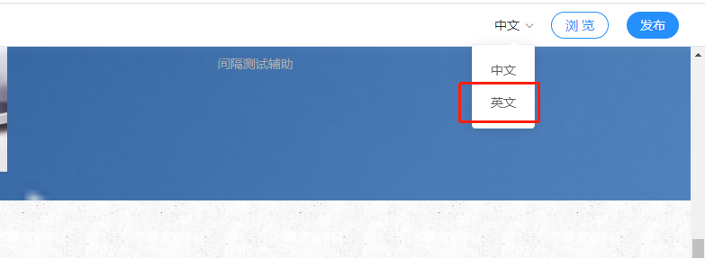

预览和发布
网站设计为本地缓存，需要及时点击发布用以保存设计成果，点击预览可在浏览器预览设计效果（仅预览已发布的信息）；
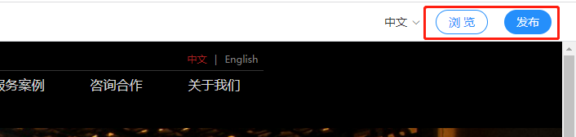

组件及控件

组件

按钮组件
点击容器，选择按钮组件，点击确定可将按钮组件渲染至容器中
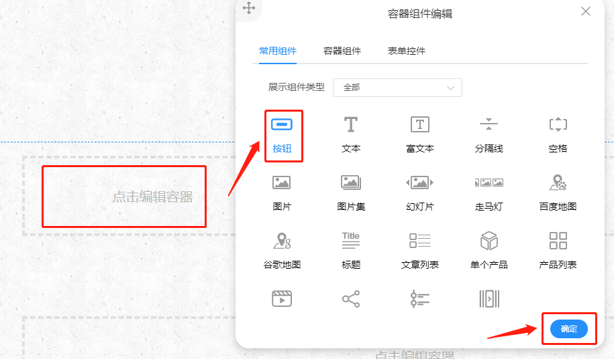

可对按钮组件的 位置、字体、链接、打开方式、名称进行设置
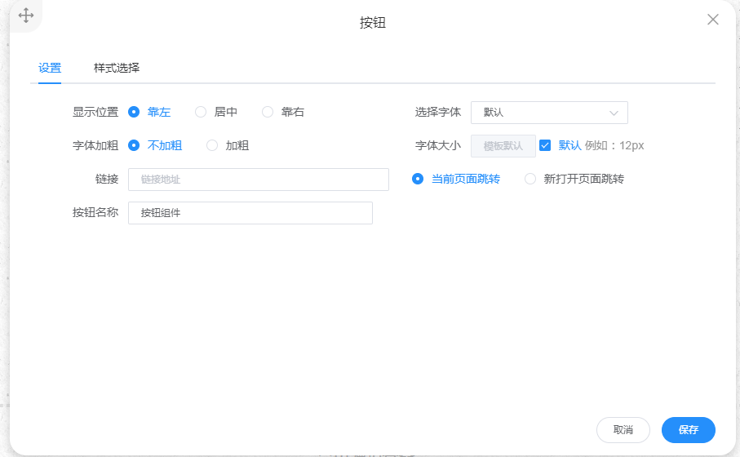
可对按钮组件的显示样式进行更换
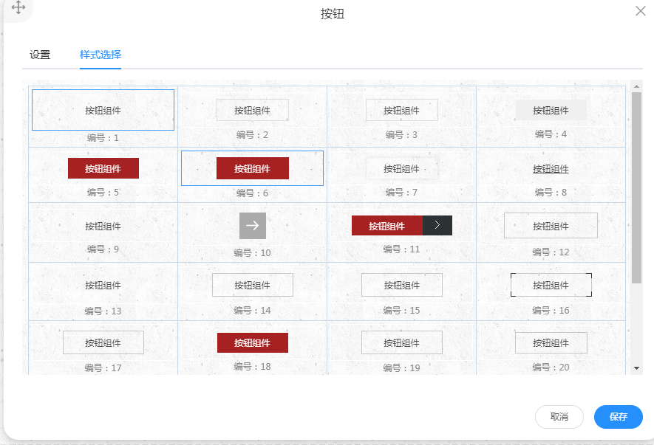

文本组件
点击容器，选择文本组件，点击确定可将文本组件渲染至容器中
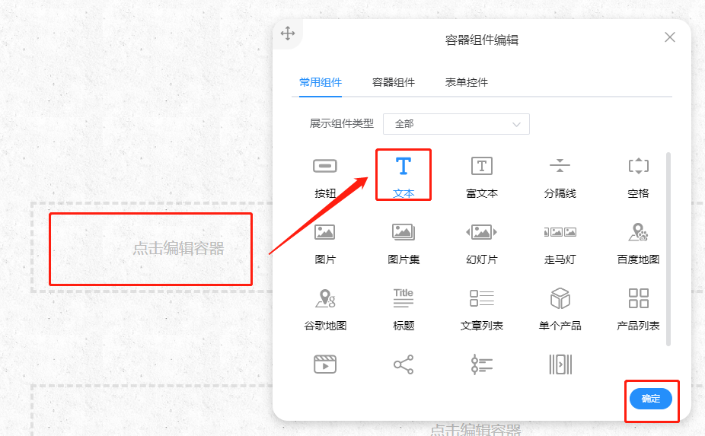
点击已渲染的文本组件，弹出文本内容编辑区域，可对文本进行样式设置，包含加粗、下划线、倾斜、字体、字号、对其方式等；
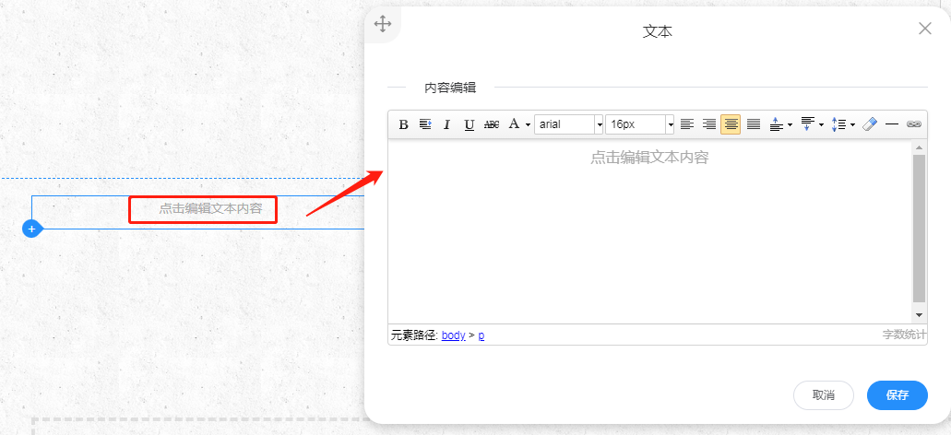

富文本组件
点击容器，选择富文本组件，点击确定可将富文本组件渲染至容器中

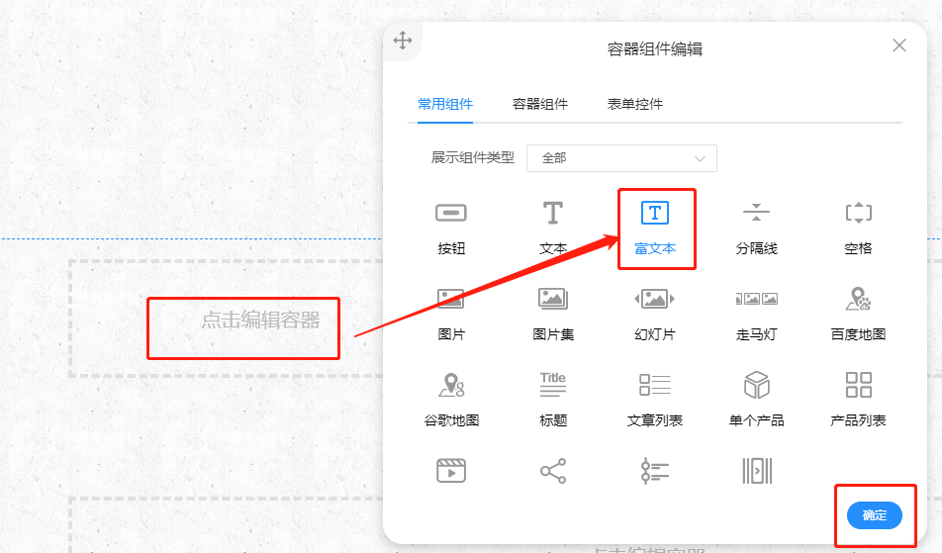
点击已渲染的富文本组件，弹出富文本内容编辑区域，可对富文本内容进行编辑；
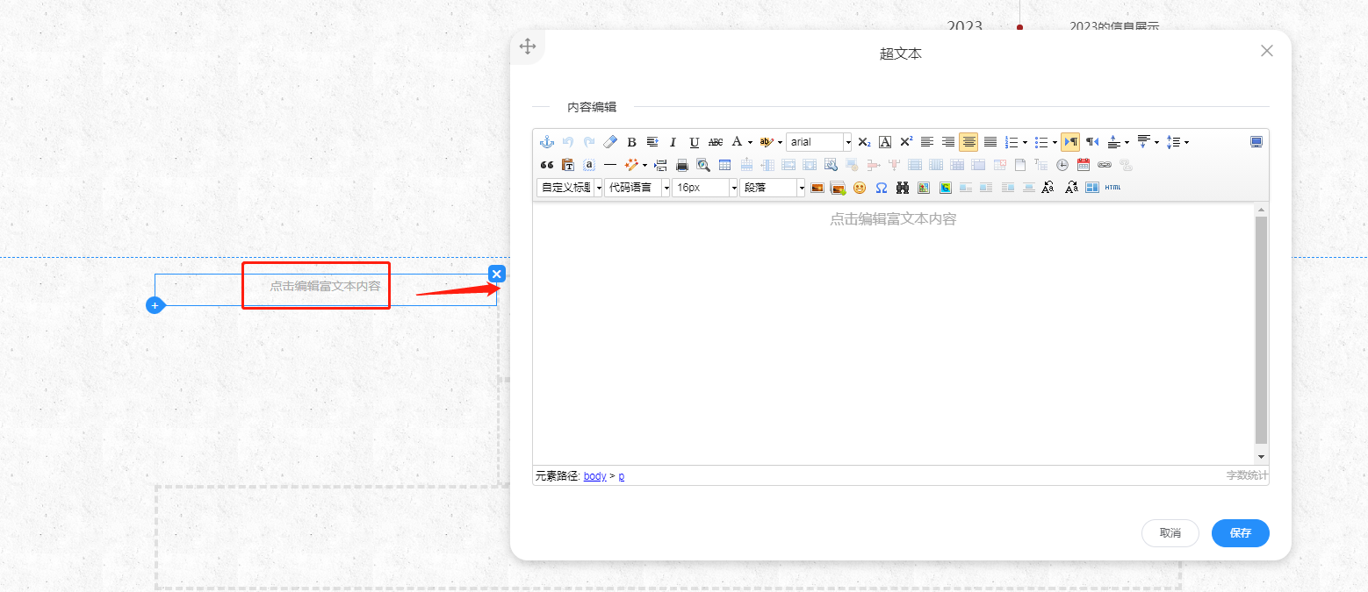

分割线组件
点击容器，选择分割线组件，点击确定可将分割线组件渲染至容器中
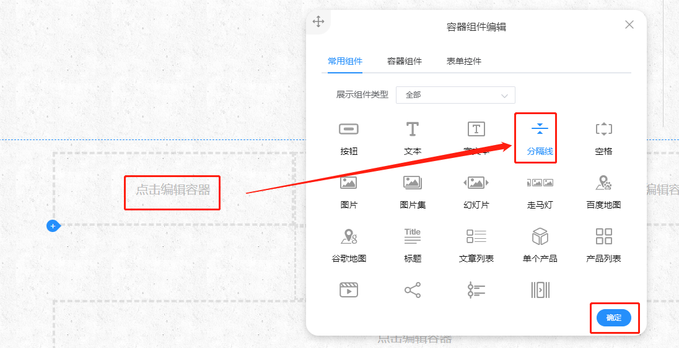
点击已渲染的分割线组件，可以设置分割线的信息，如方向“横向、竖向”，宽度高度，线条颜色，间距等；
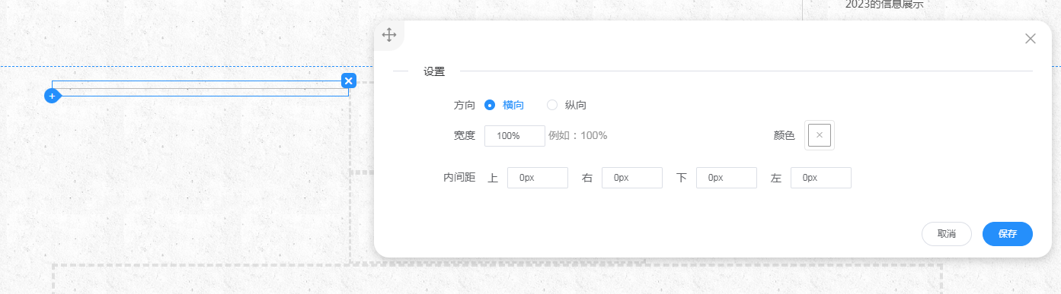

间隔组件
点击容器，选择间隔组件，点击确定可将间隔组件渲染至容器中
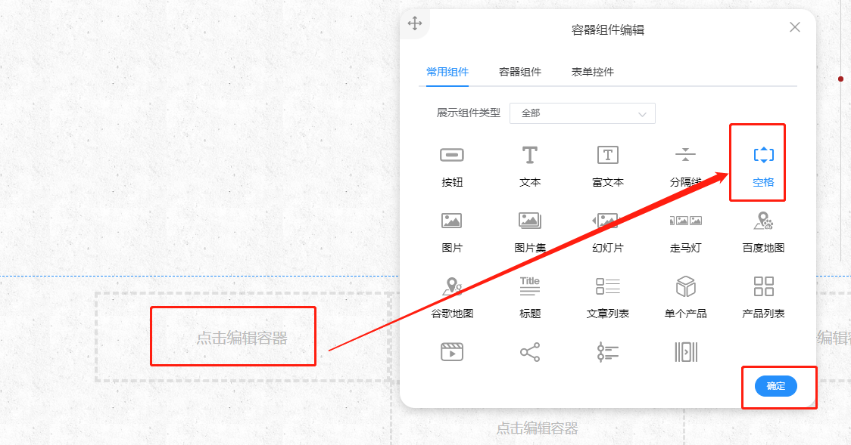

点击已渲染的间隔组件，可以设置间隔组件的高度；
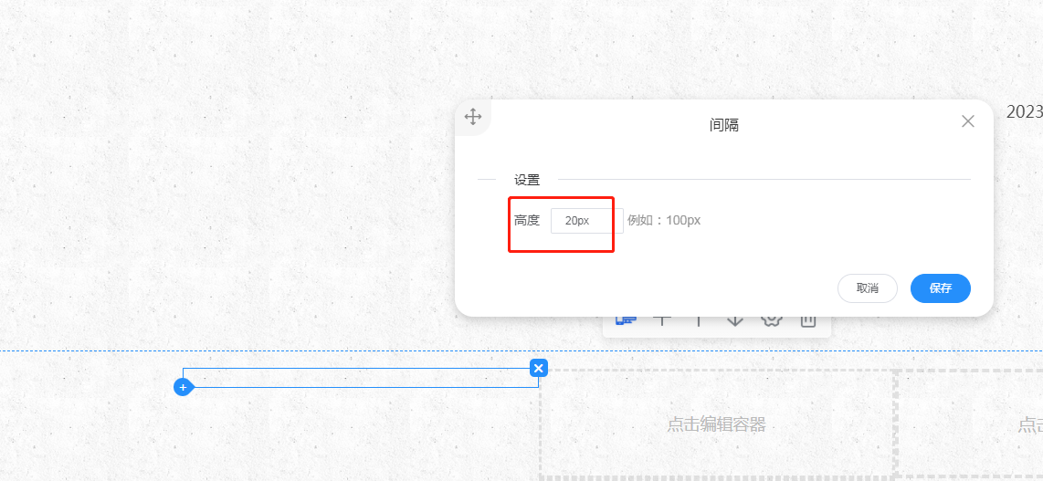

图片组件
点击容器，选择图片组件，点击确定可将图片组件渲染至容器中
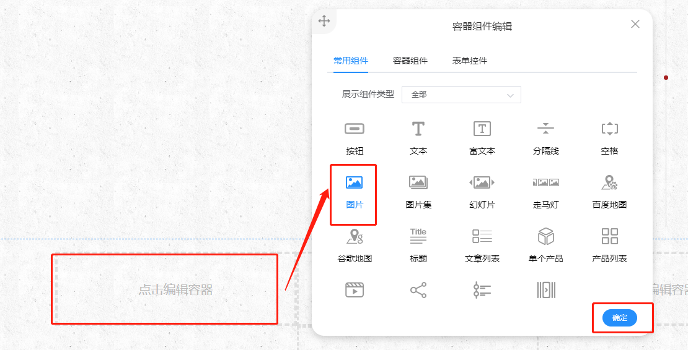
图片组件可设置齐显示位置、边框属性、图片链接、展示灯箱、标题文字及其alt属性；
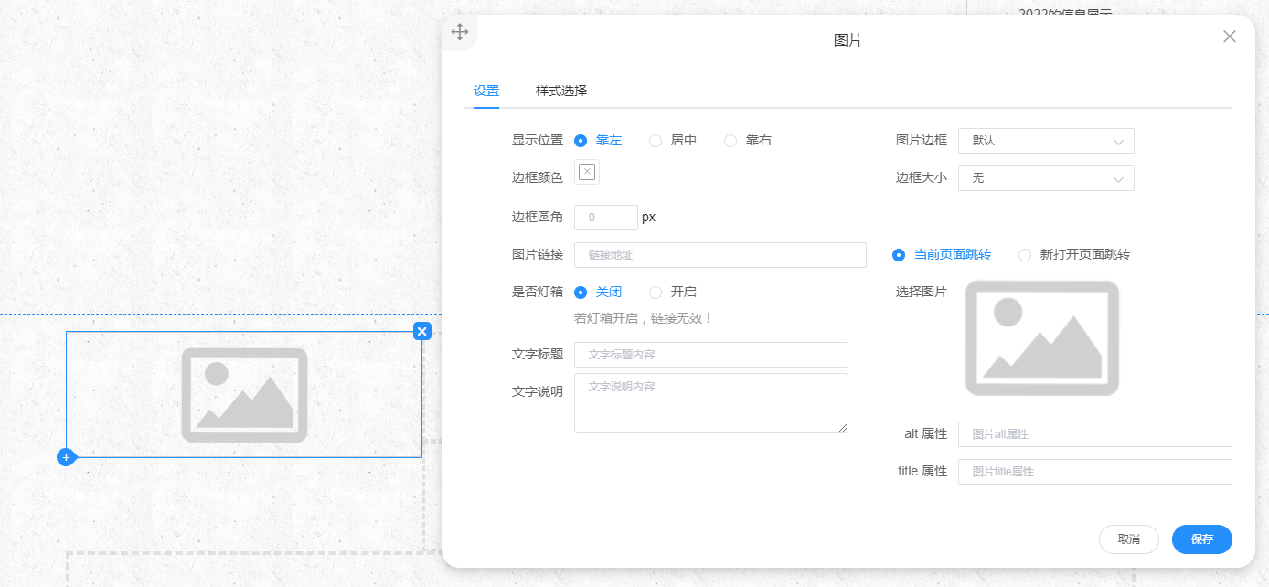
可点击样式选择，支持切换更改图片的展示样式和滑动样式；
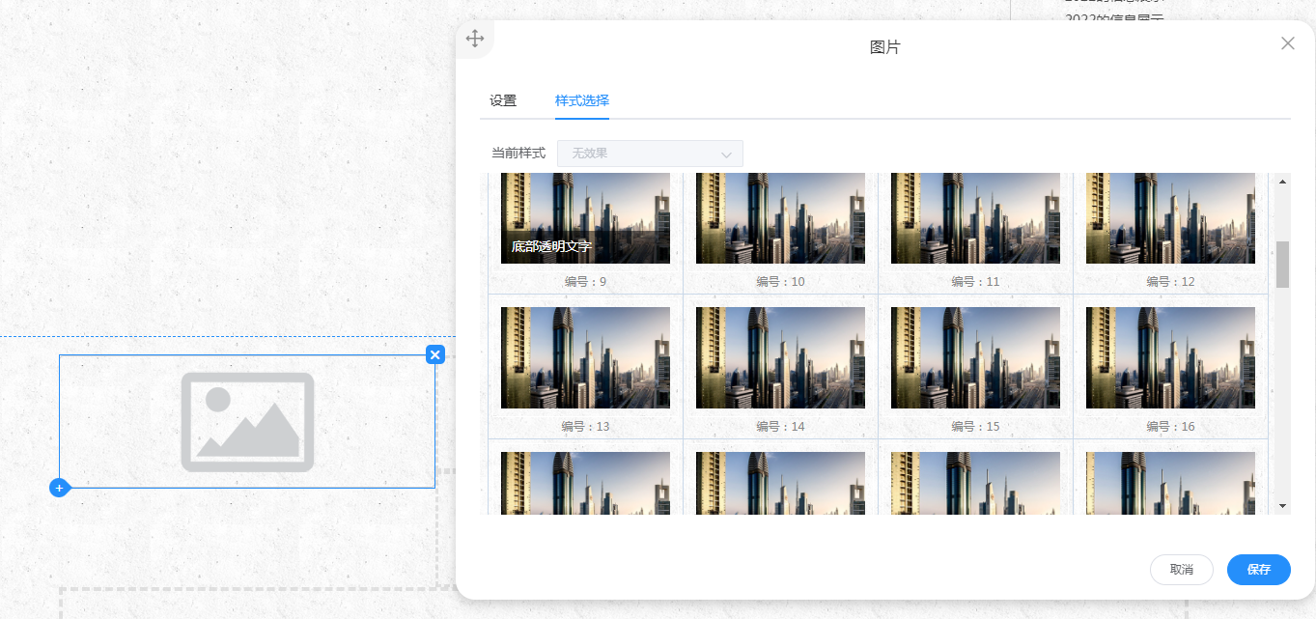

图片集组件
点击容器，选择图片集组件，点击确定可将图片集组件渲染至容器中
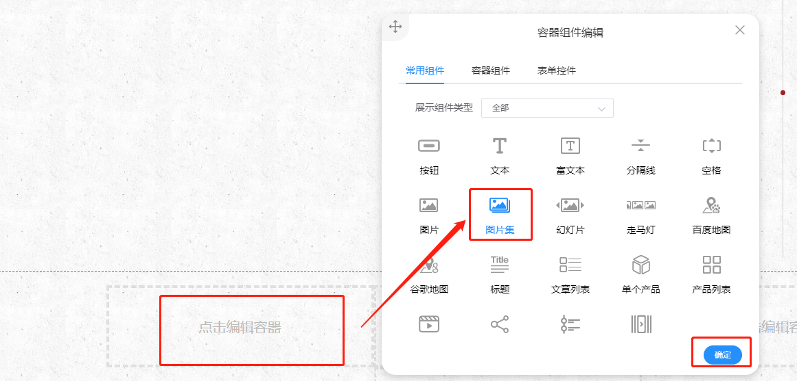
支持设置图片集的基础展示结构，每行列数、间距、图片是否截断、图片内外框比例、间距、大小、圆角边框属性等；
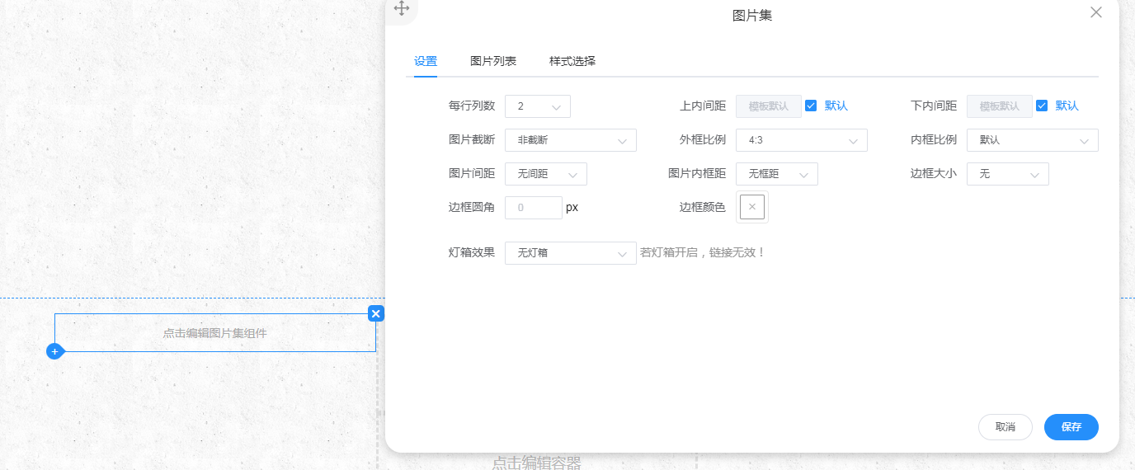

图片列表可上传多图构成图片集，支持从资源库添加、本地上传，可设置图片链接及alt属性，支持拖动图片修改顺序；
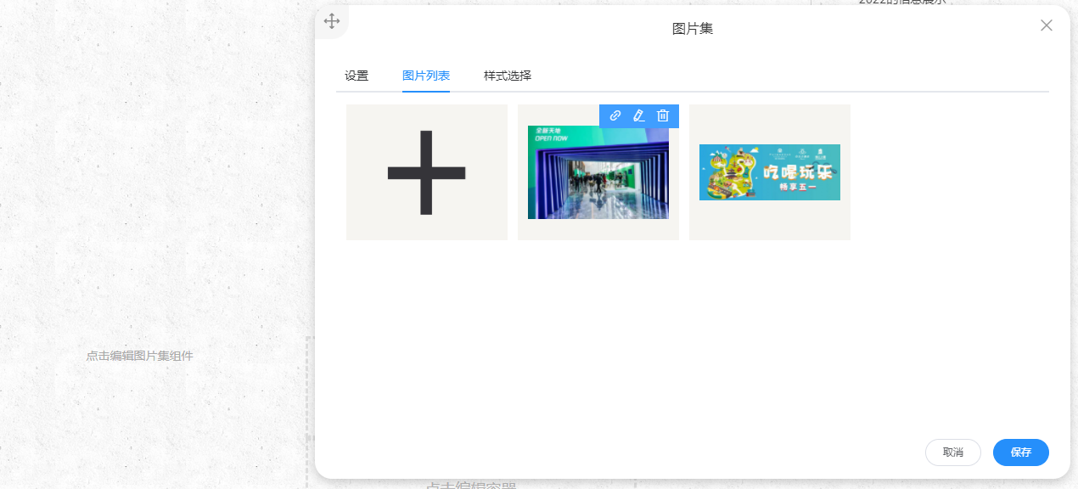
样式选择可以更改图片集的展示样式，移动到样式栏目可预览样式效果；
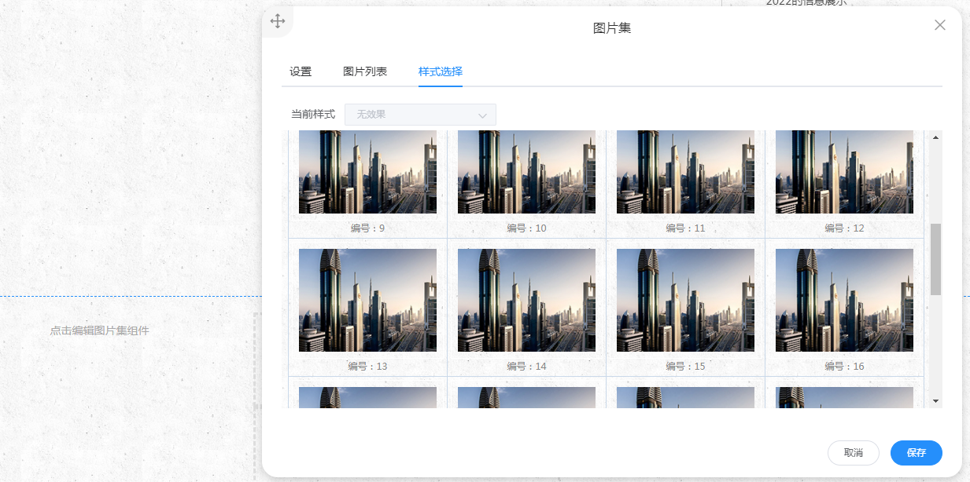

幻灯片组件
点击容器，选择幻灯片组件，点击确定可将幻灯片组件渲染至容器中
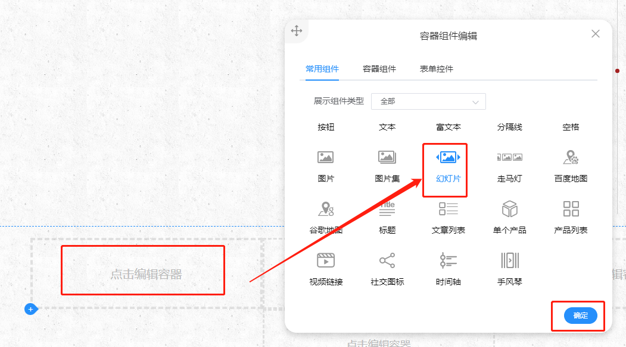
支持设置幻灯片组件的间距、导航效果、动画效果、切换间隔、自动播放等属性；
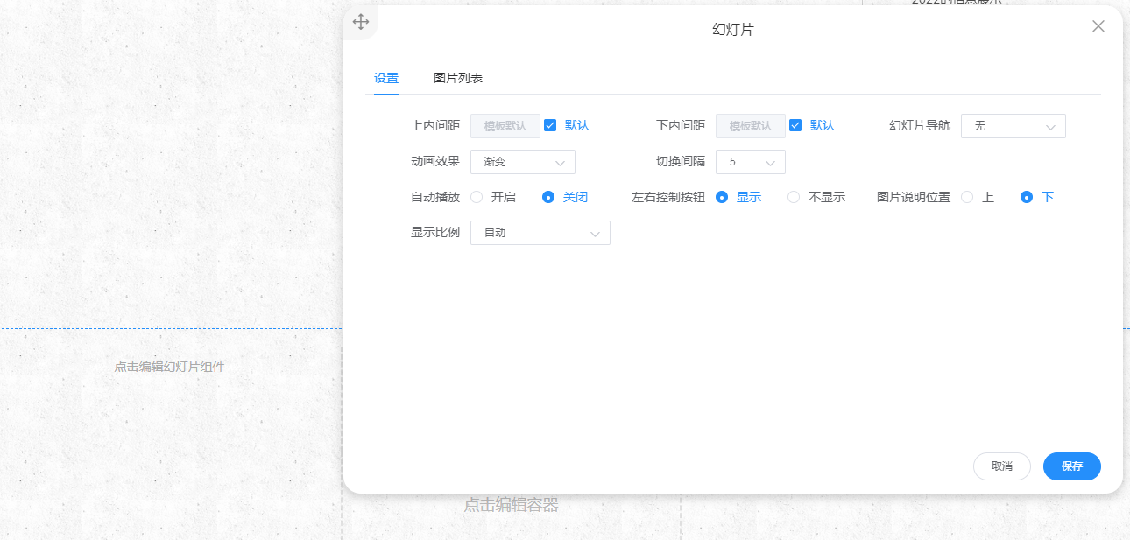
图片列表可上传幻灯片图片，支持长按排序图片，对图片设置链接，alt属性；
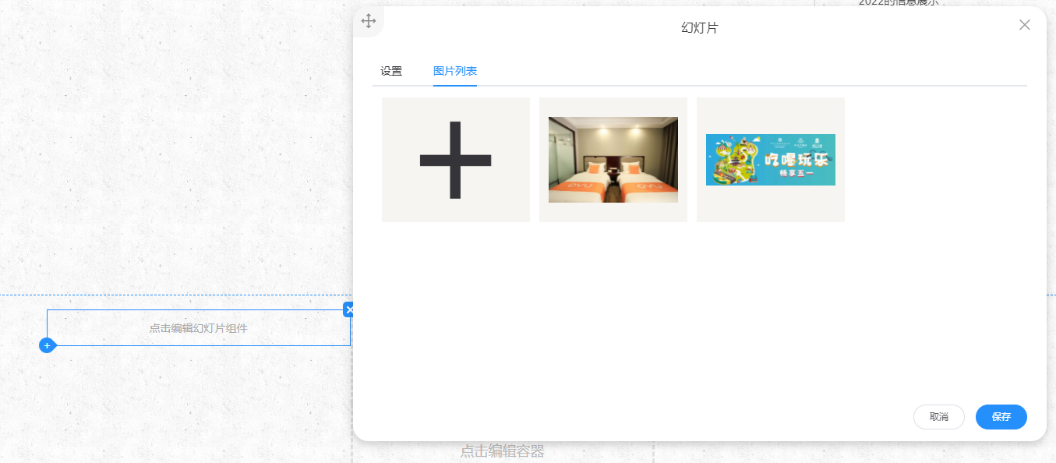

走马灯组件
点击容器，选择走马灯组件，点击确定可将走马灯组件渲染至容器中
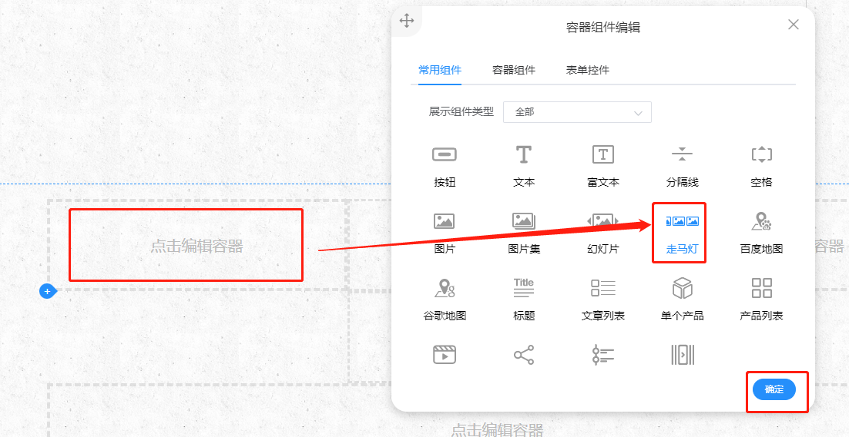
支持设置走马灯组件的属性，含：间距、播放方式速度，灯箱效果，图片大小，展示方向及展示列数、滚动方向等；
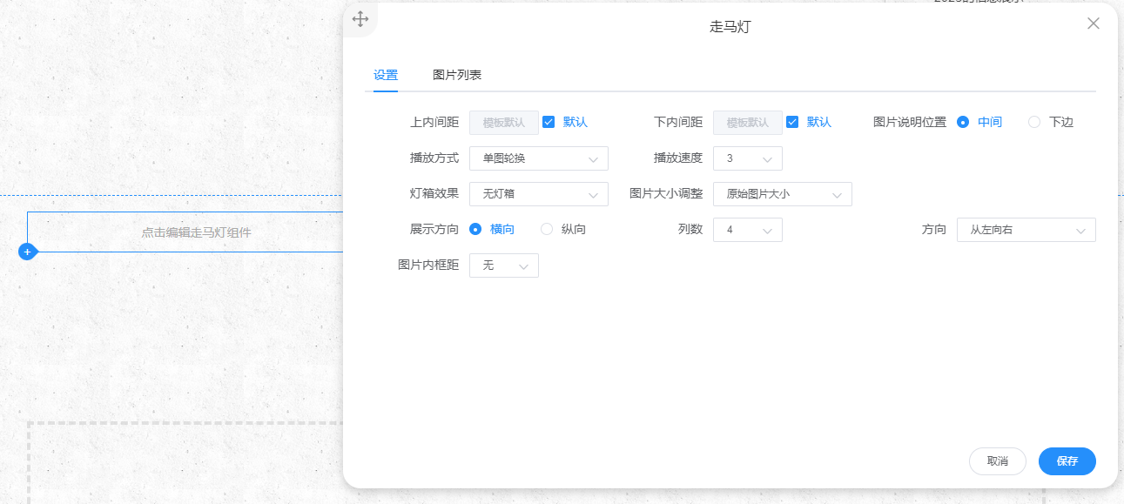
图片列表可上传幻灯片图片，支持长按排序图片，对图片设置链接，alt属性；
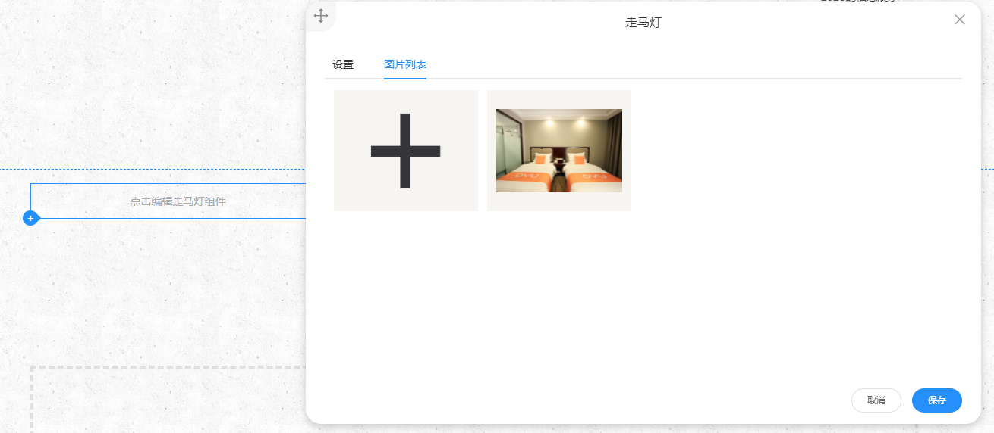

百度地图组件
点击容器，选择百度地图组件，点击确定可将百度地图组件渲染至容器中
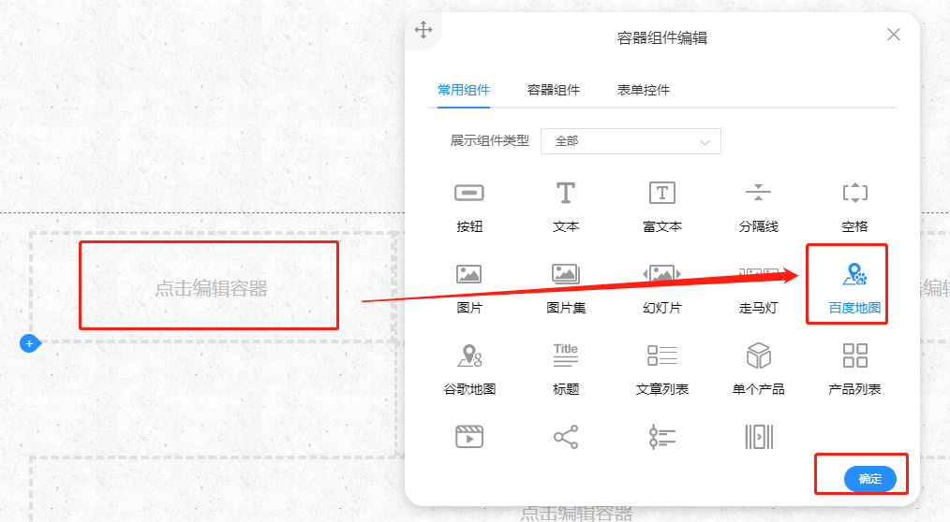
百度地图空间可设置地图宽度百分比，高度像素，使用地址定位，键入完整地址可自动解析位置，设置展示标记将在地图上用红点标记坐标位置，可调整地图缩放层级；
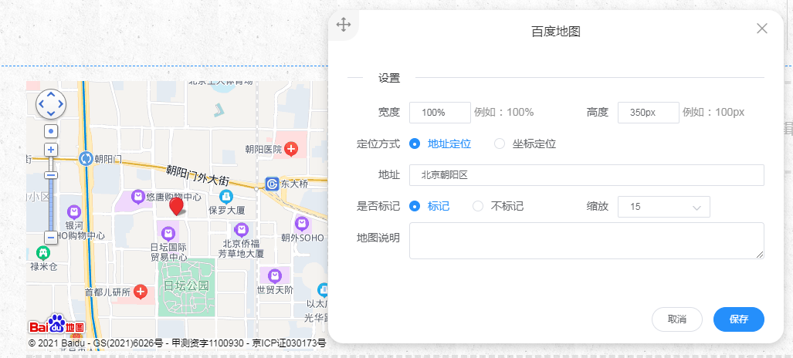
选用坐标定位，可在百度拾取坐标录入坐标栏目定位；
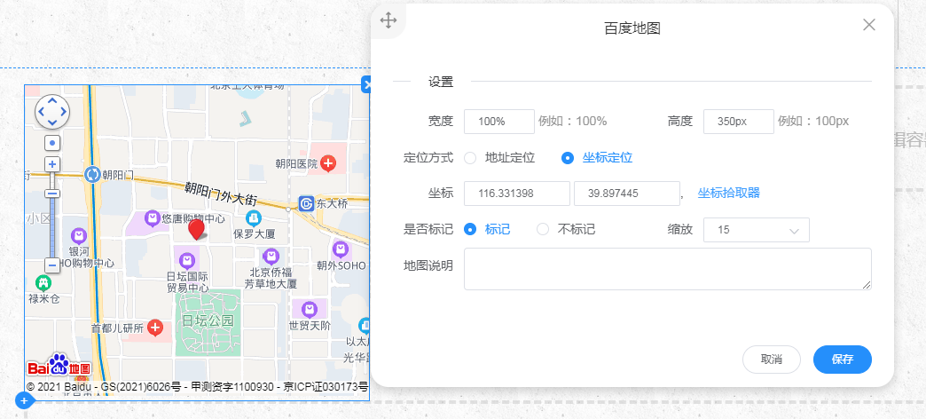

谷歌地图组件(需翻墙)
点击容器，选择谷歌地图组件，点击确定可将谷歌地图组件渲染至容器中
* 谷歌地图组件需要翻墙才能显示效果
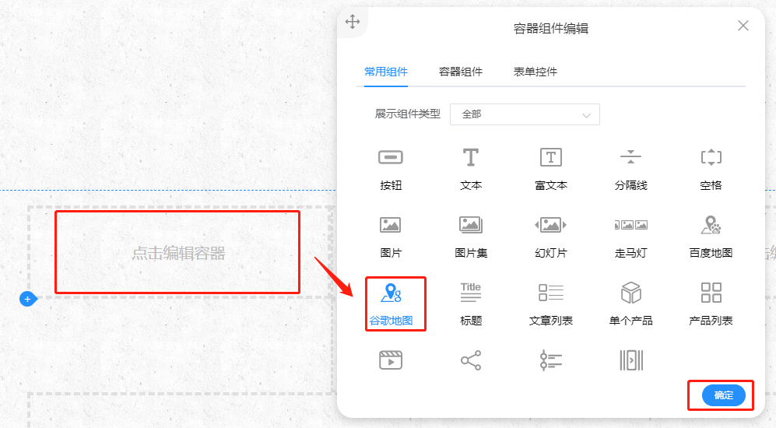
支持设置谷歌地图的宽高及其定位方式，同百度设置；
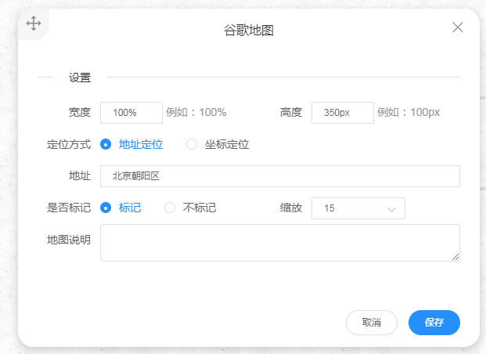
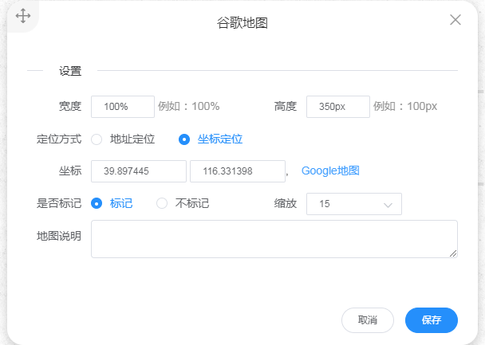

标题组件
点击容器，选择标题组件，点击确定可将标题组件渲染至容器中
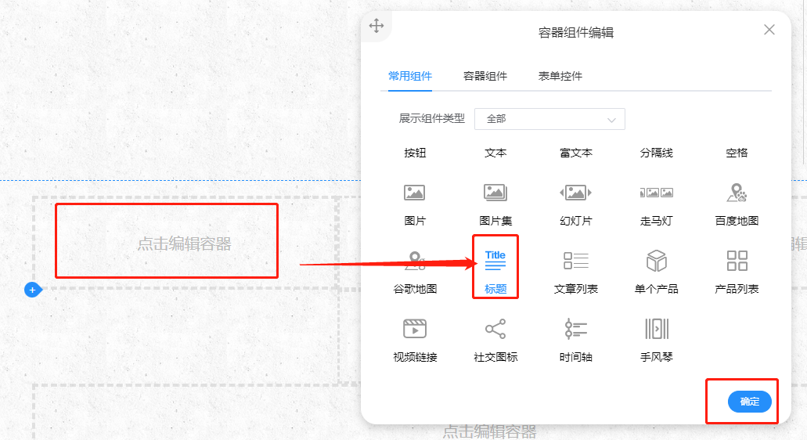
标题组件支持设置主标题、副标题的内容、字体颜色、html标签；
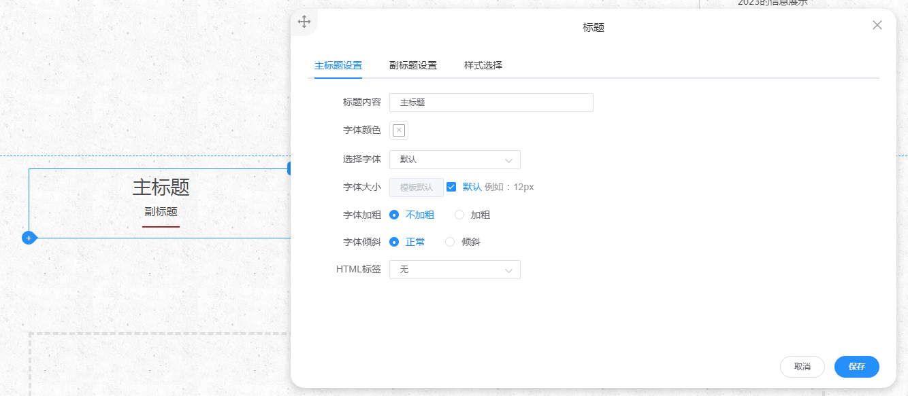
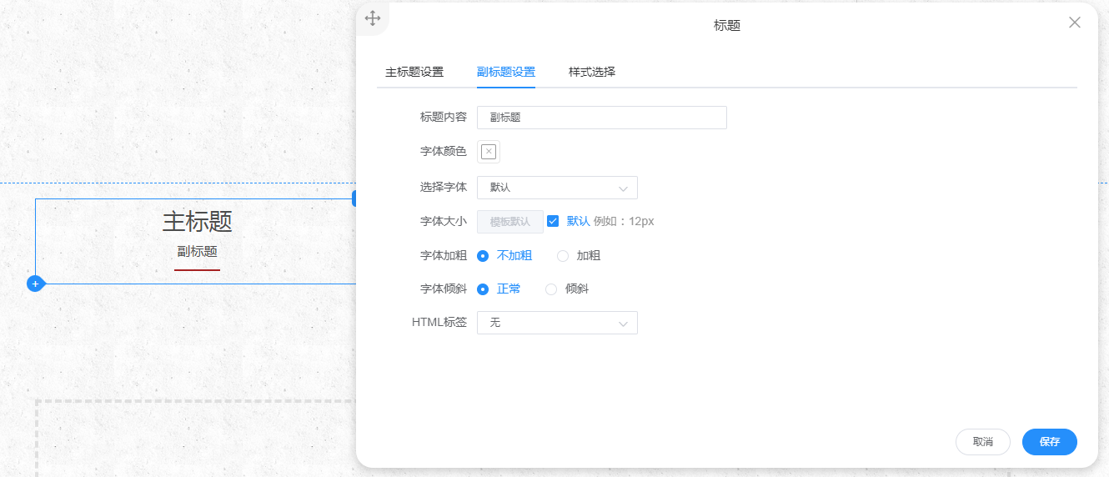

可选择标题组件的展示样式，如选取了不含副标题的组件，副标题设置区域将隐藏，但会保留其设置内容；
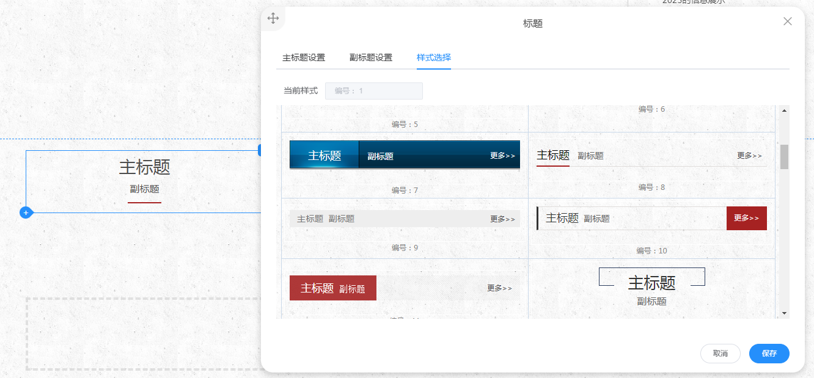

文章列表组件
点击容器，选择文章列表组件，点击确定可将文章列表组件渲染至容器中
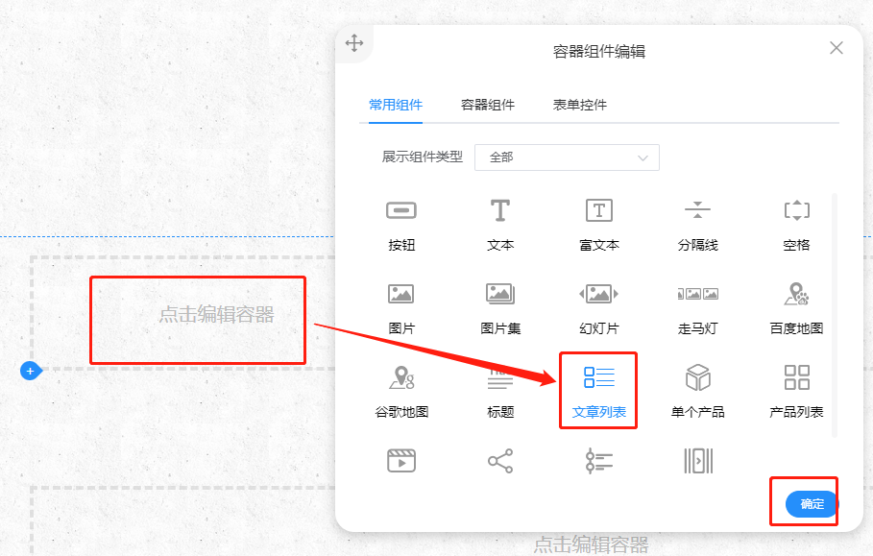

可设置文章组件展示方式：是否带分类、是否显示时间、链接打开方式、字体等；
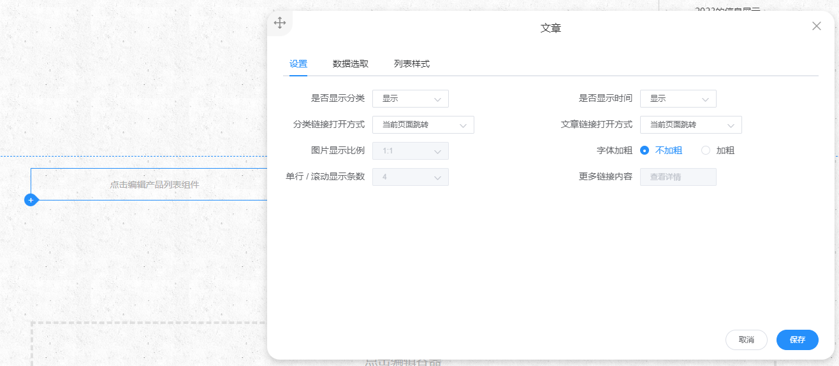
数据选取支持选取单个系统所有文章、按分类选取文章、调整展示文章数量；
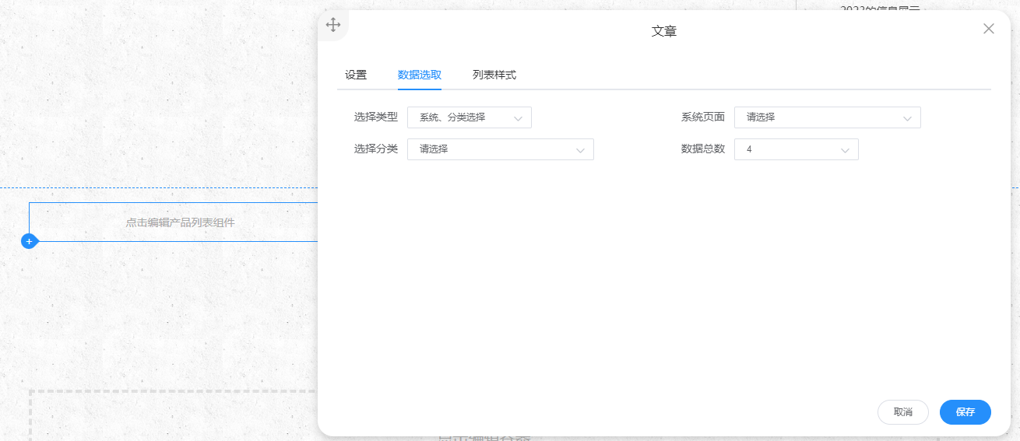
可更改文章样式，对应文章样式部分需要更多的设置参数，将在样式调整后，设置栏目显示可设置的参数信息；
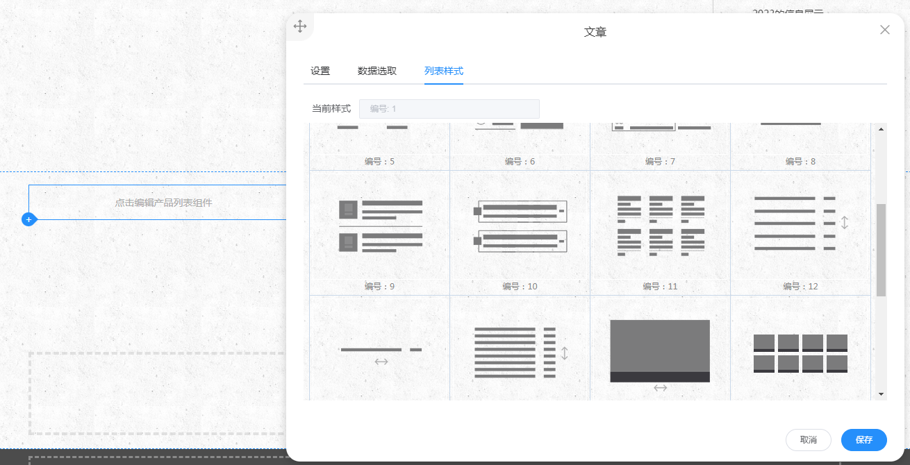

单个产品组件
点击容器，选择单个产品组件，点击确定可将单个产品组件渲染至容器中
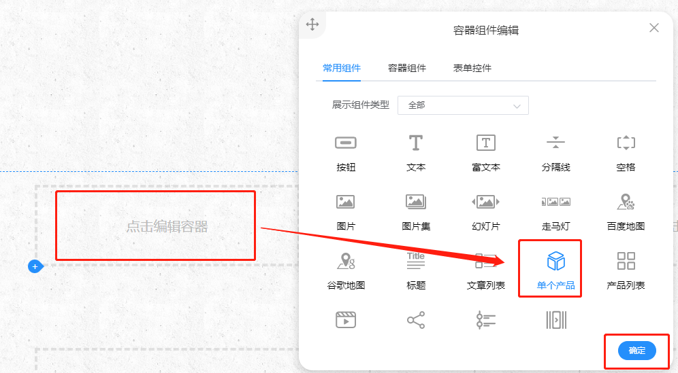
选取单产品组件，对改组件间距、图文展示样式、图片比例、标题位置、打开方式等属性进行修改配置；
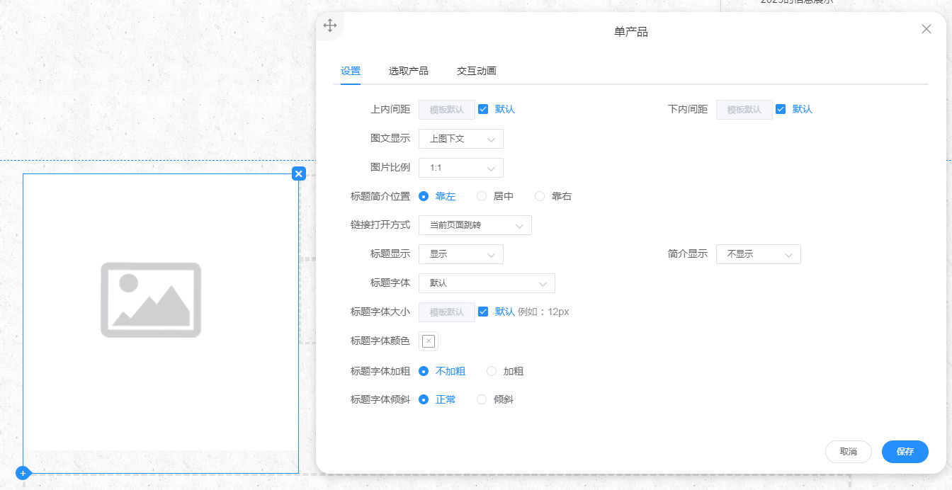

选取产品可指定某系统下的某款产品作为显示数据；
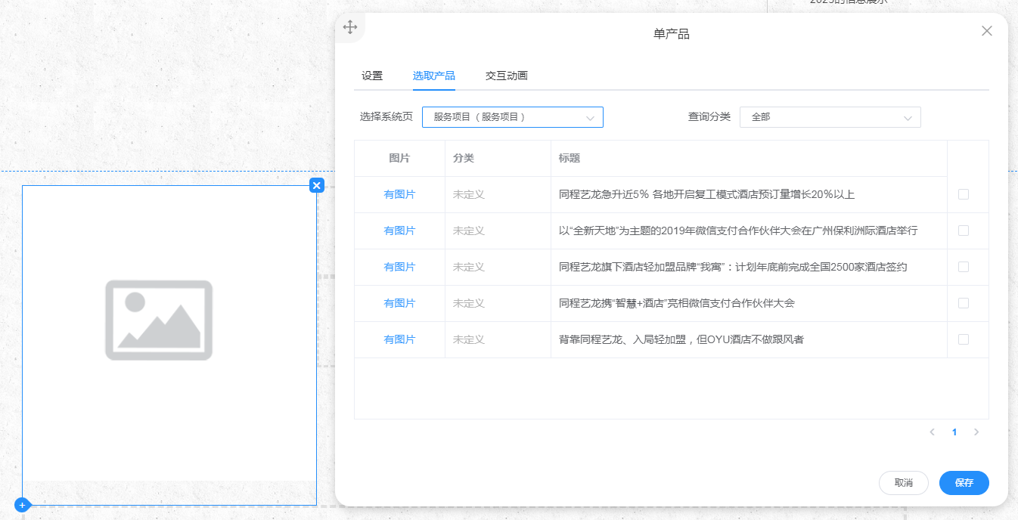
可更改产品组件的交互动画；
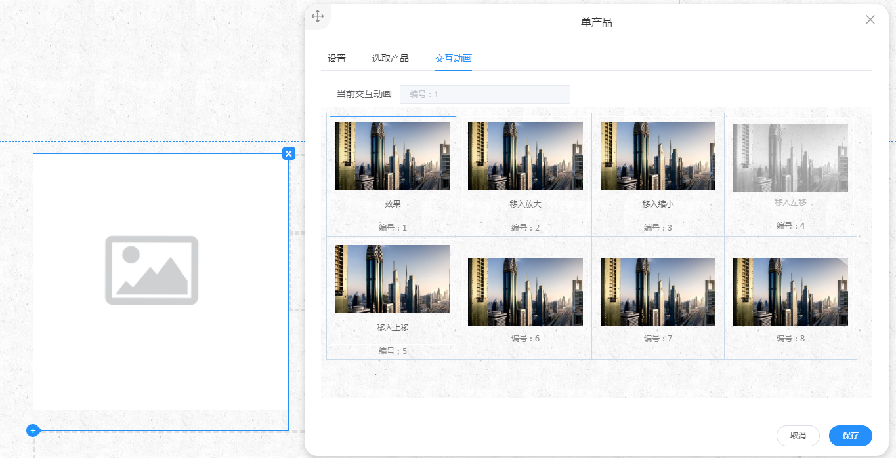

产品列表组件
点击容器，选择产品列表组件，点击确定可将产品列表组件渲染至容器中
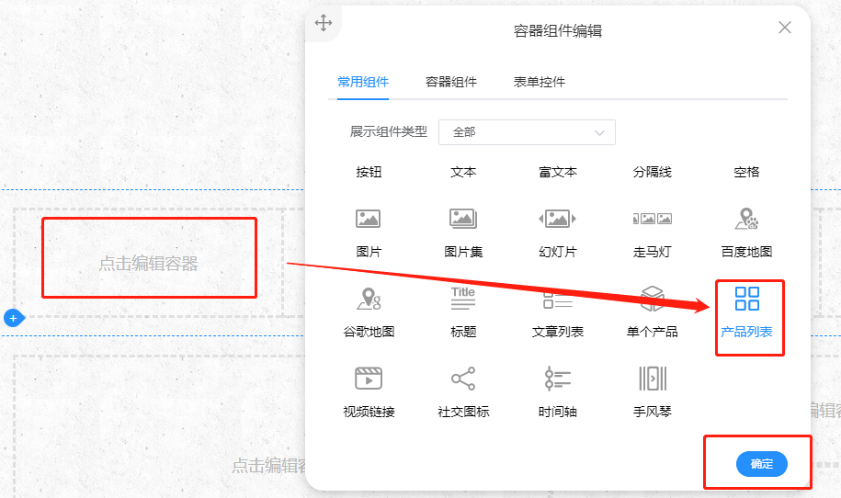
支持对产品集组件的内容及位置、字体、图片比例、行列展示样式进行设置；
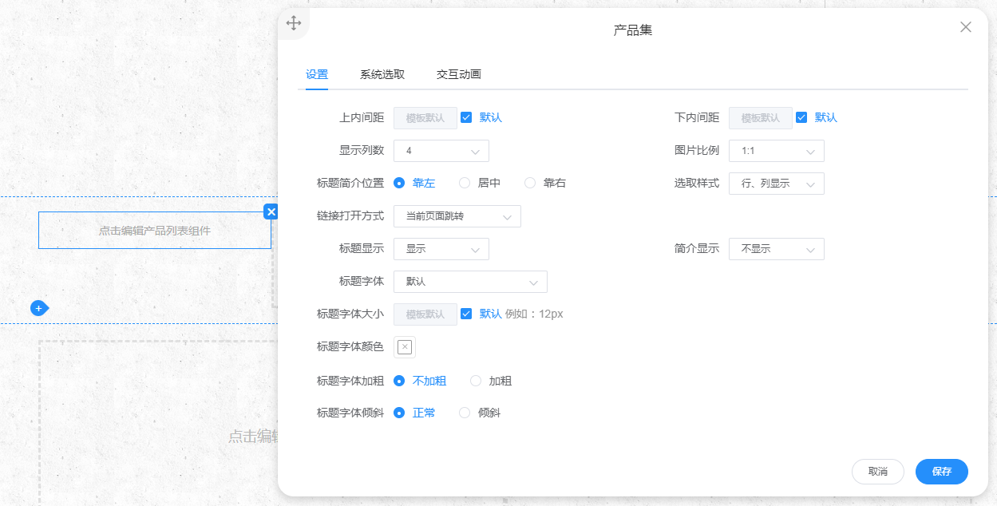

数据选取可按系统展示，也可自定义勾选需要展示的产品数据；
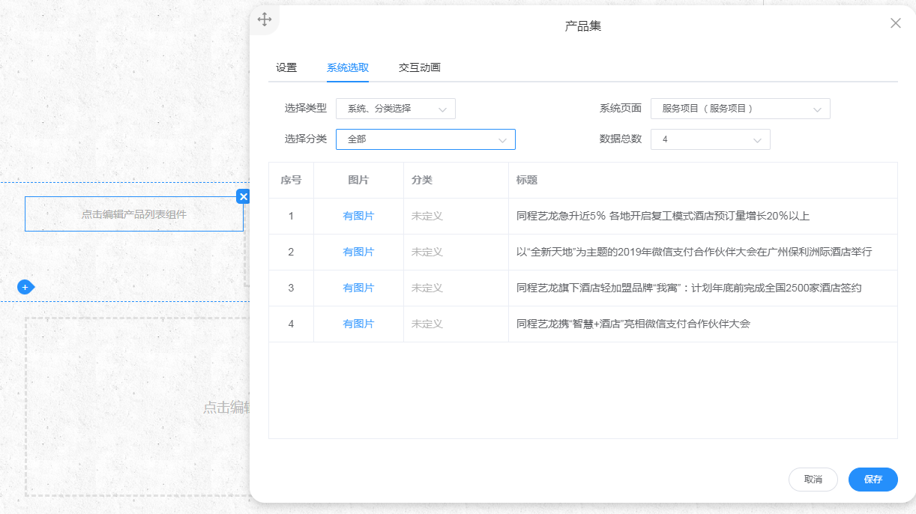
可配置产品集组件加载或移入时的交互动画；
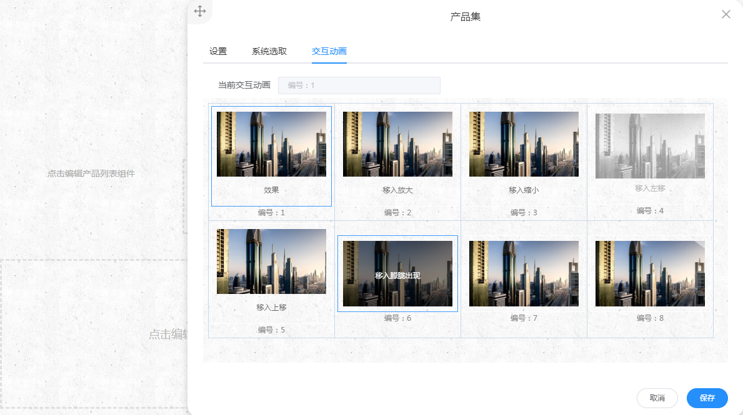

视频链接组件
点击容器，选择视频链接组件，点击确定可将视频链接组件渲染至容器中
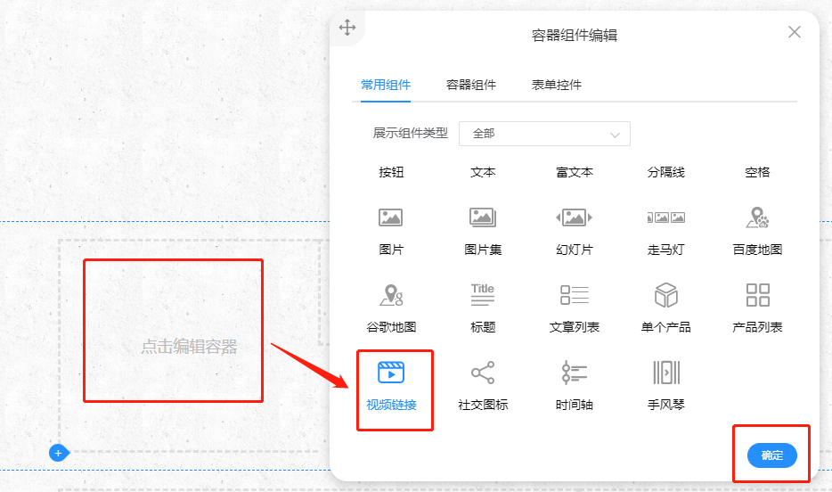
视频链接组件支持添加三方视频链接，使用三方分享获取的<iframe>通用代码，放入视频链接即可播放，支持调整视频宽高及显示位置（仅当宽度非100%可设置）；
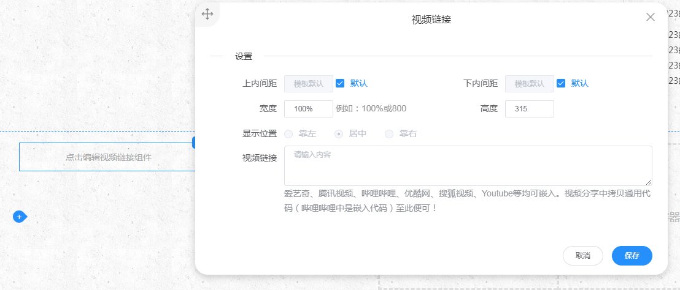
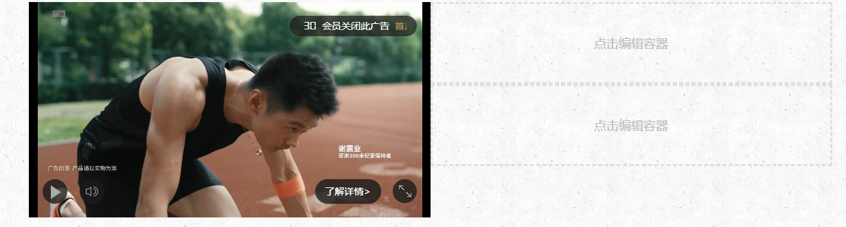

社交图标组件
点击容器，选择社交图标组件，点击确定可将社交图标组件渲染至容器中
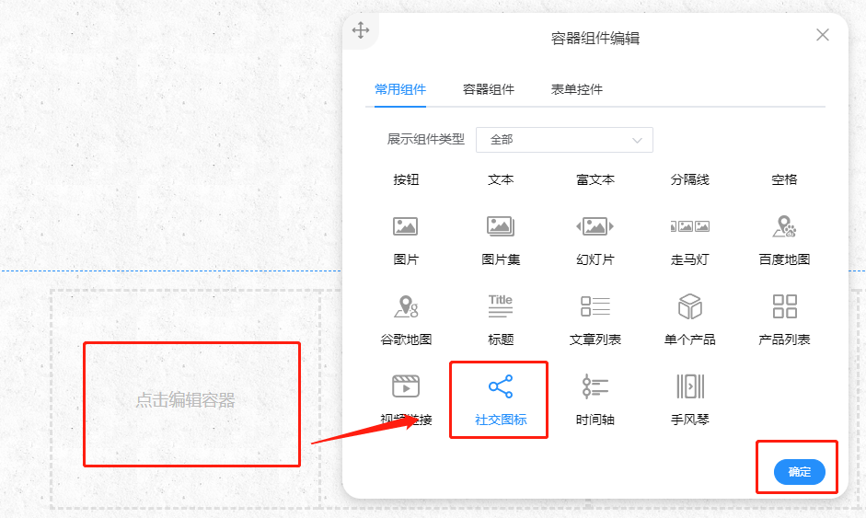
可设置社交组件的间距及相对组件位置的对齐（靠左居中靠右）；
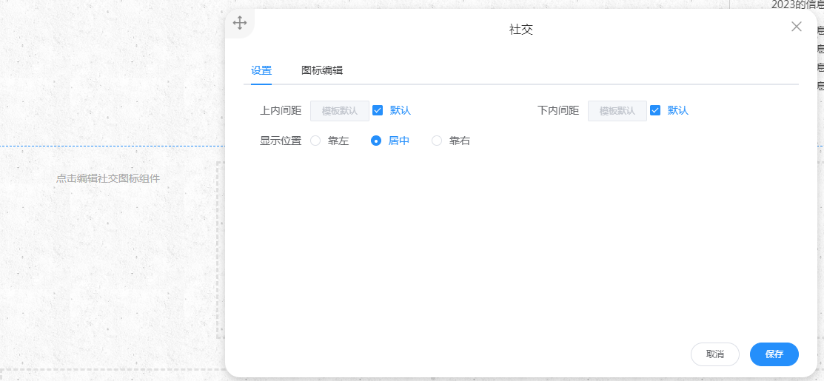

可选择平台提供的社交类目，维护社交链接进行展示，点击跳转到对应社交网；
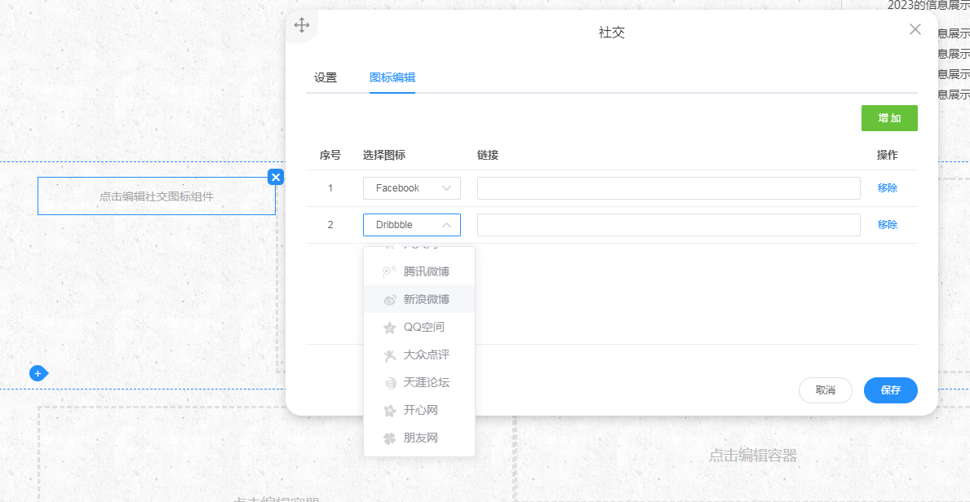

时间轴组件
点击容器，选择时间轴组件，点击确定可将时间轴组件渲染至容器中
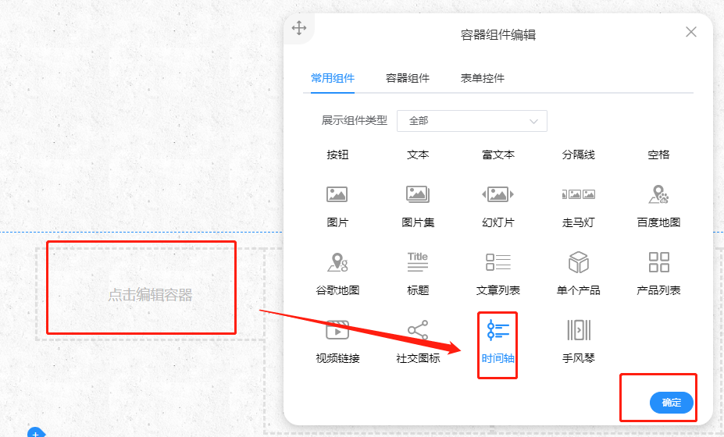

可更换时间轴组件的显示样式，字体大小及字体颜色样式l
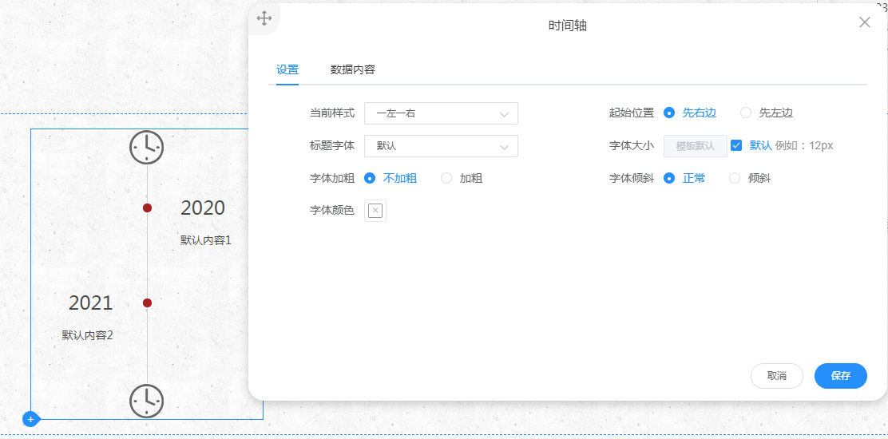
点击数据内容，添加可增加时间轴数据条数；
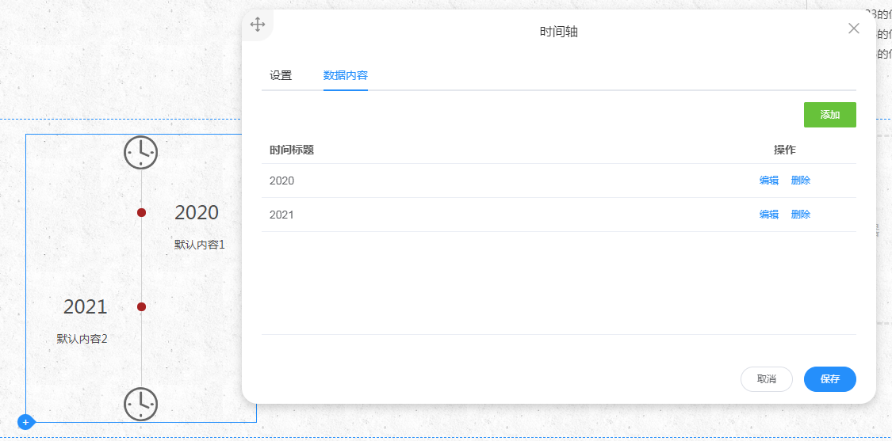

点击编辑可针对时间轴某条目的内容进行维护；
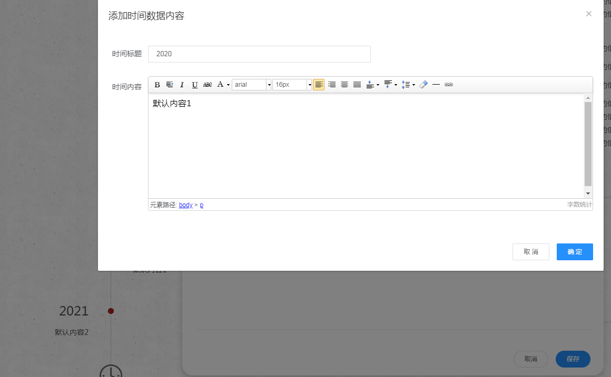

手风琴组件
点击容器，选择手风琴组件，点击确定可将手风琴组件渲染至容器中
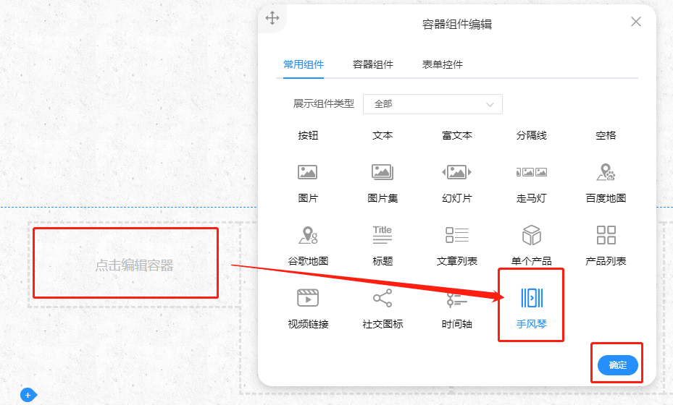
手风琴组件可设置张开宽度、切换效果及切换速度，配置是否默认展开；
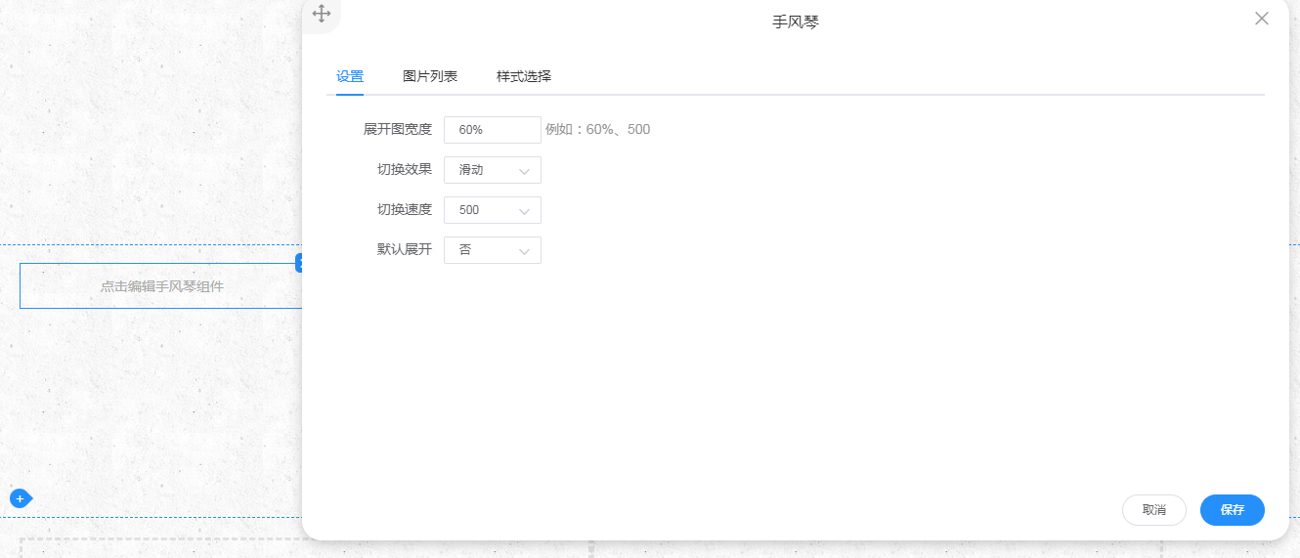
图片列表可上传多图构成图片集，支持从资源库添加、本地上传，可设置图片链接及alt属性，支持拖动图片修改顺序；
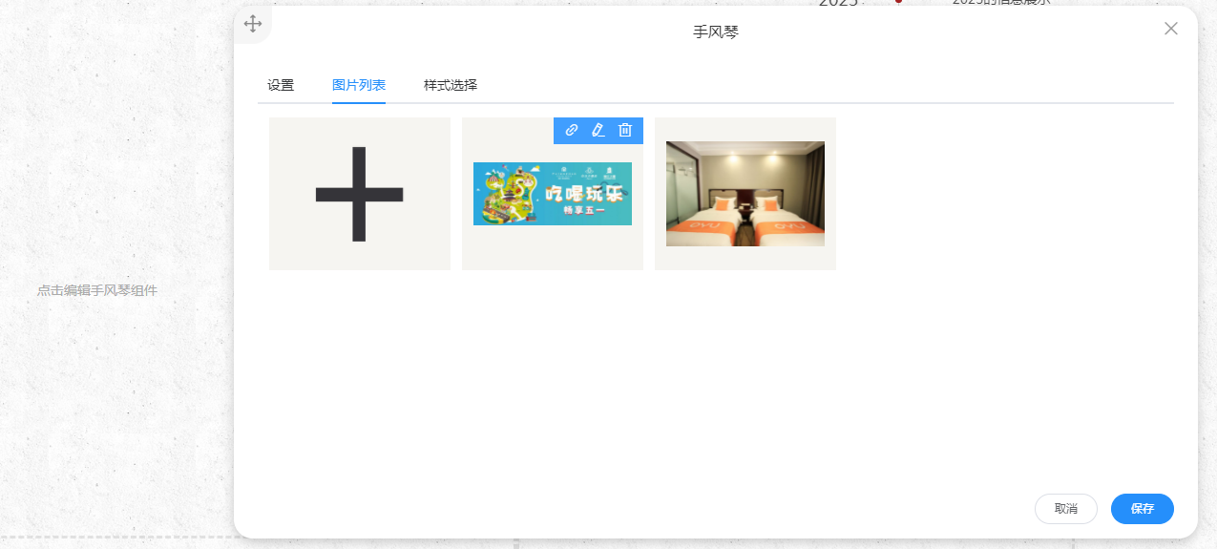
样式选择可以更改图片集的展示样式，移动到样式栏目可预览样式效果；
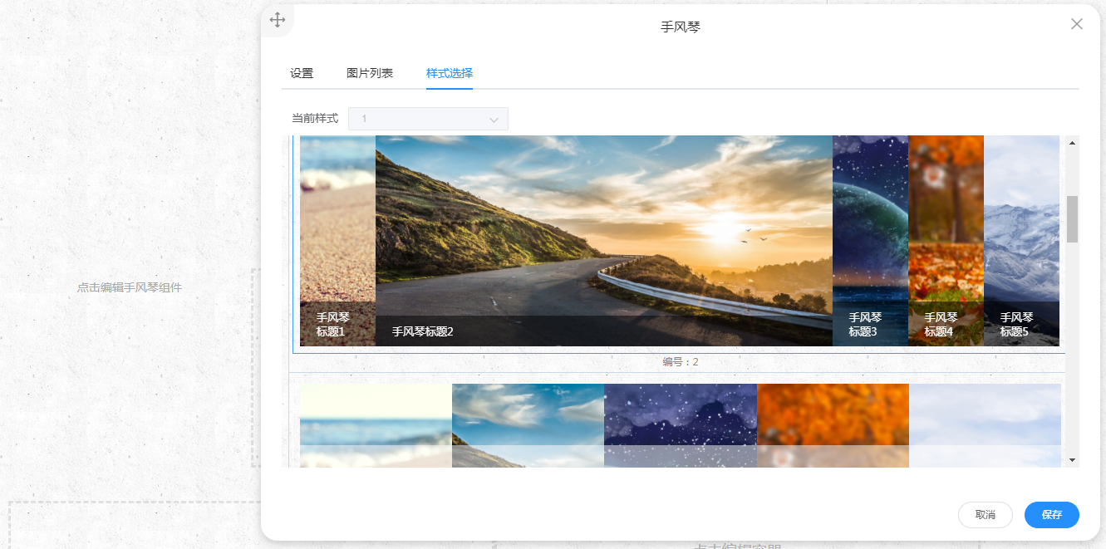

文件下载组件
在容器中添加文件下载组件，可设置文件名称、展示样式（4种可选），上传文件内容，及配置颜色字体，下载文案等内容
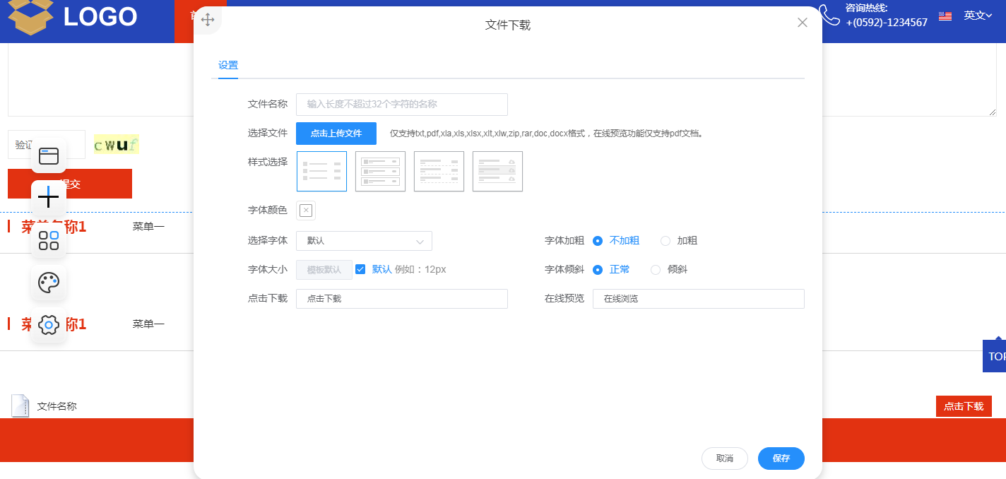

本地视频组件（需增值）
添加本地视频组件，支持上传编码为H264，MP4格式的本地视频，最大上传数量100M，同时可配置视频封面图片，设置视频显示位置、视频比例、宽度比例及是否自动播放、循环播放等
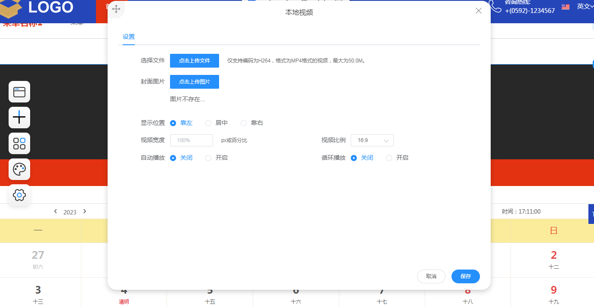

全站搜索组件
全局搜索组件用于检索网站所有系统（产品、文章、FAQ、下载系统）内容，可配置全站搜索组件的显示位置及展示文案
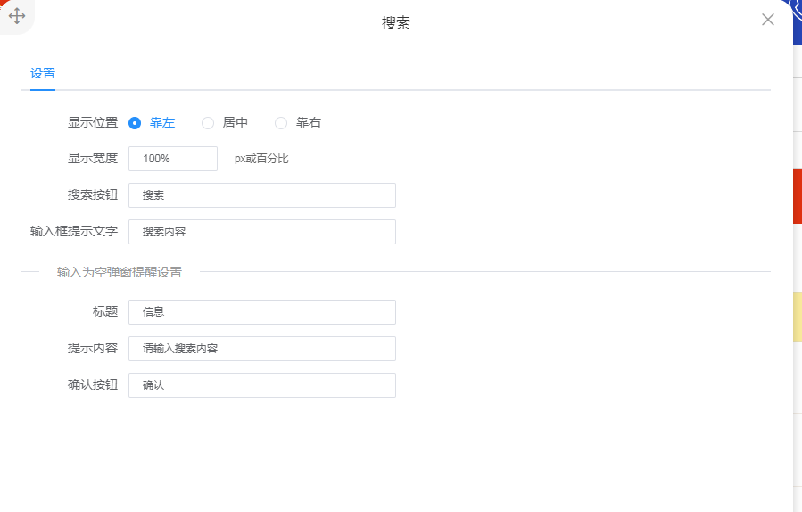

横向菜单/纵向菜单件
用于添加菜单效果，可配置菜单栏目及跳转链接
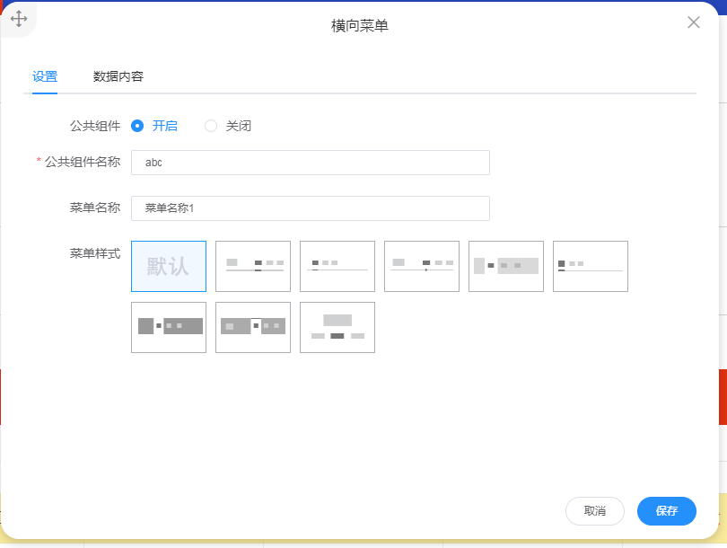

公共组件
将组件设置为公共组件，可实现一次编辑，同步修改。
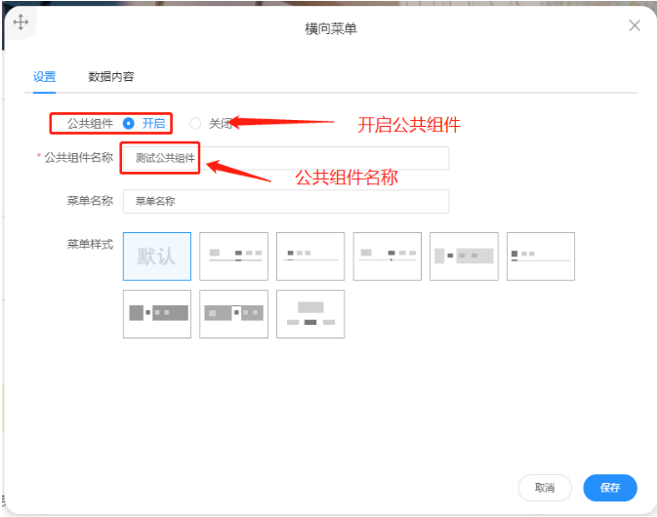
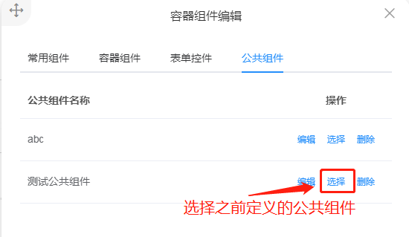
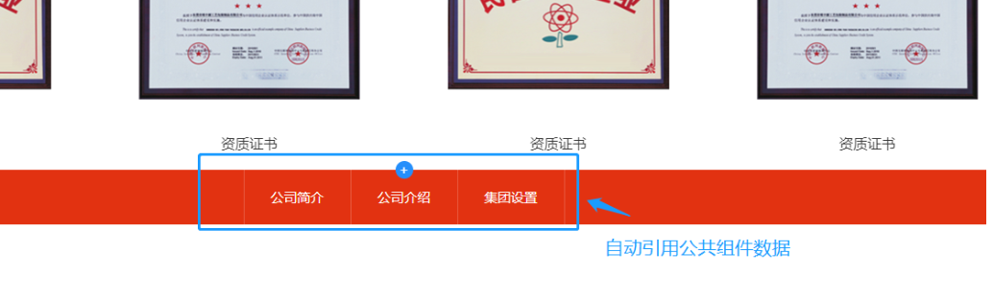

3D翻转组件
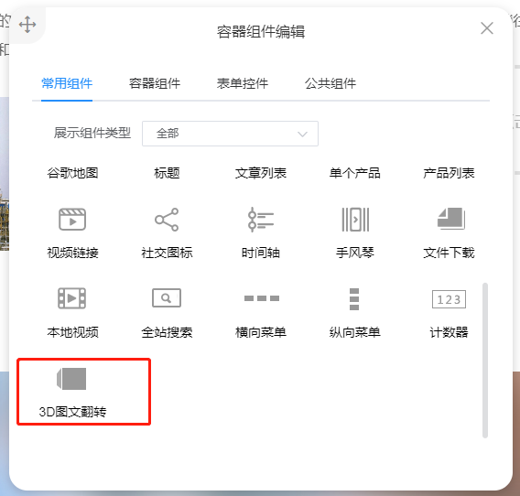
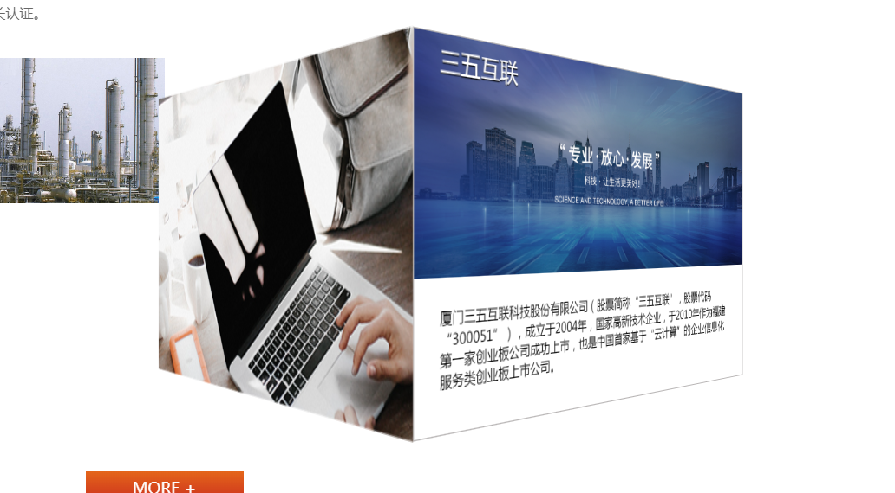
3D翻转组件提供上传2张翻转前后图片及标题简介，实现3D翻转效果组件。
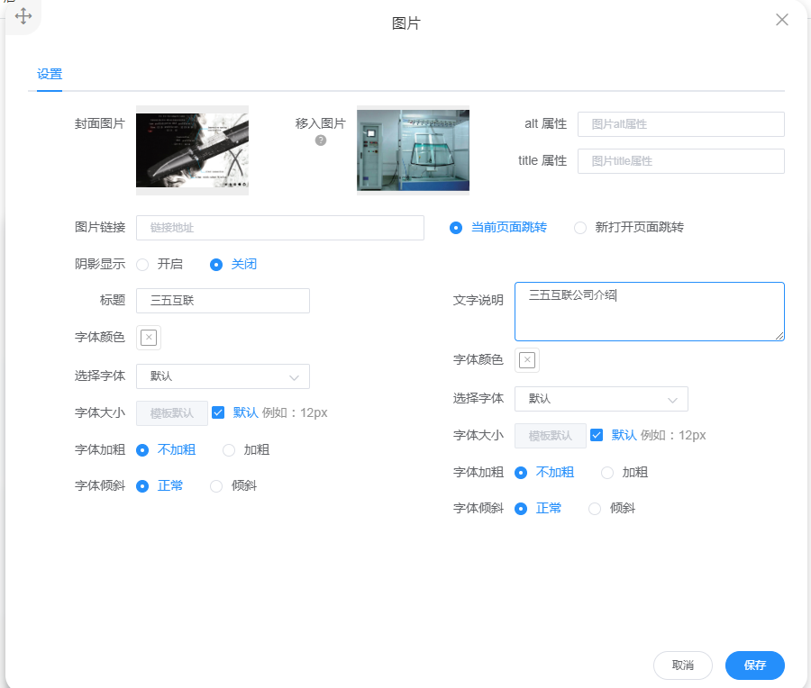
支持设置默认封面图、移入后翻转效果图，搭配SEO属性配置，支持调整标题、文案展示大小、色调、字体等配置。

控件

表单控件
点击容器，选项卡切换至表单控件，可查询当前已创建表单数，点击选择可将该表单添加至容器中，点击编辑可更改表单名称（仅作识别，不展示）；同一表单可在多个容器引用，且数据互通（例：首页放置了“留言本”表单，联系我们页面也放置了“留言本”表单，对首页修改“留言本”表单数据，联系我们页面也将同步被更改）
点击查看如何添加表单
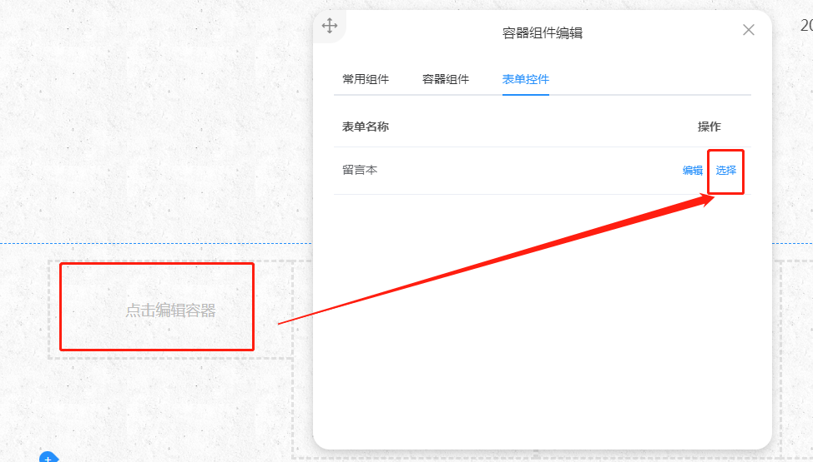
表单的添加可在表单渲染组件添加表单容器，每个表单容器可放置表单组件，含六大类表单组件：文本框、多行文本框、单选框、多选框、下拉菜单框、日历选择框，可根据实际需要配置组合表单；
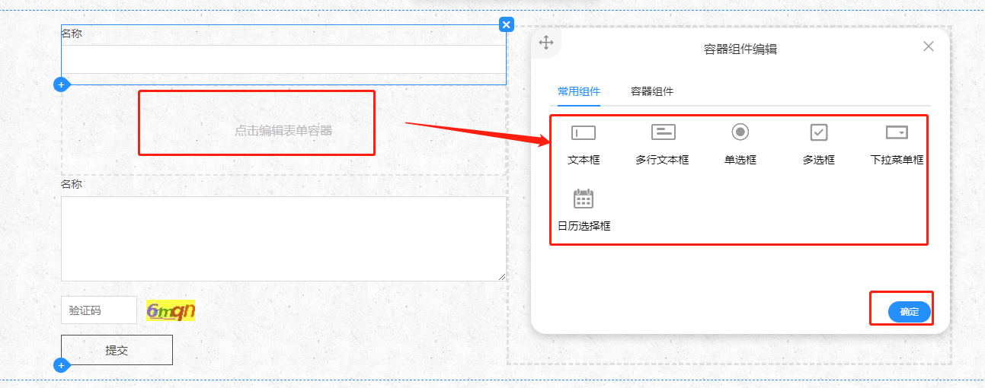

可配置表单容器在手机端是否换行；
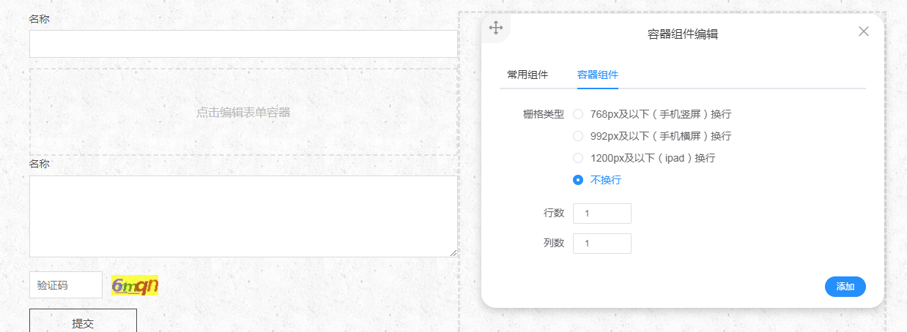
点击已添加的表单组件，可对该表单组件的属性进行设置，如：显示结构、宽度、间距、标题文字和输入框提示语；
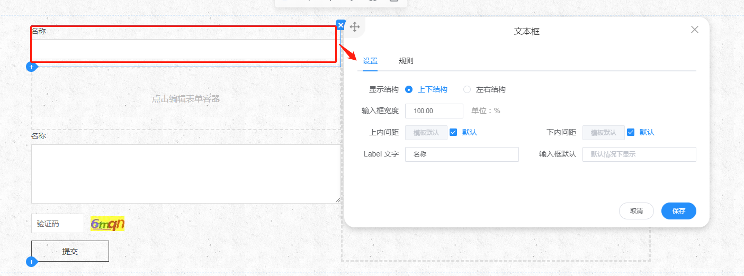
规则栏目可以配置表单字段是否必填，约束最大填写长度及提示内容；
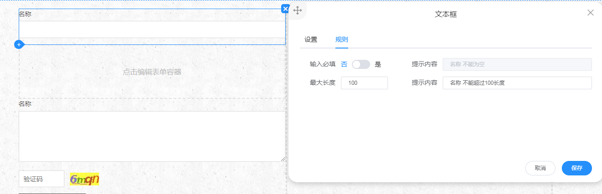

右键表单空间，选择容器设置，可对表单空间样式进行调整，如间距、背景色、透明度、动画效果
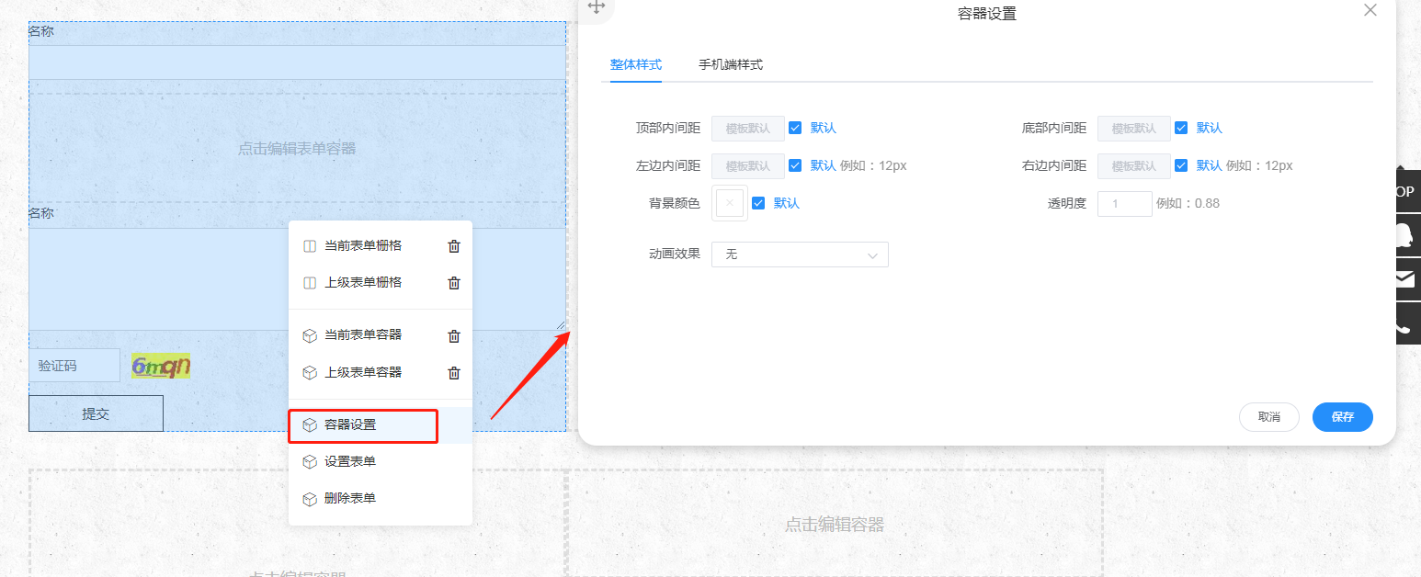
* 手机端样式与PC端样式不共享，需单独设置；
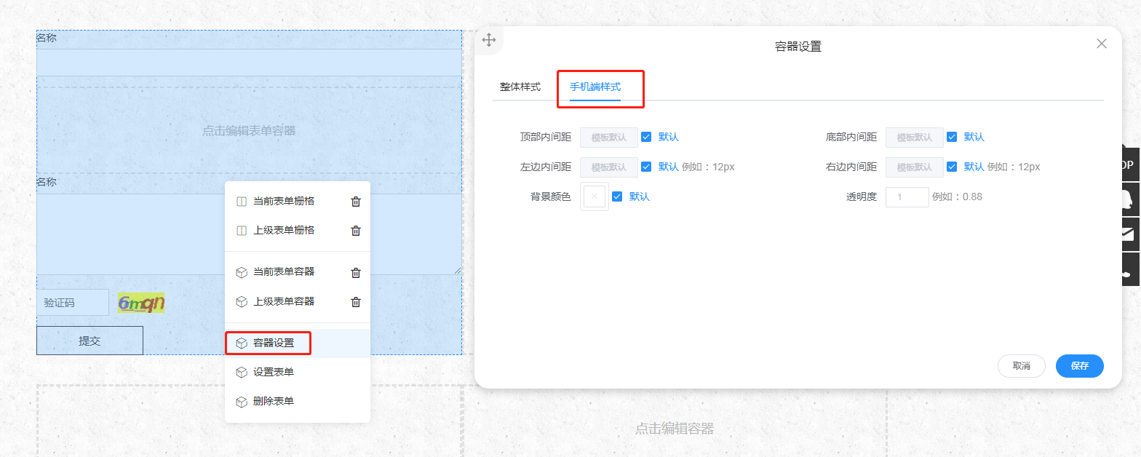
右键点击设置表单，可对表单的按钮文字，验证码提示文字，验证码左右间距进行配置；
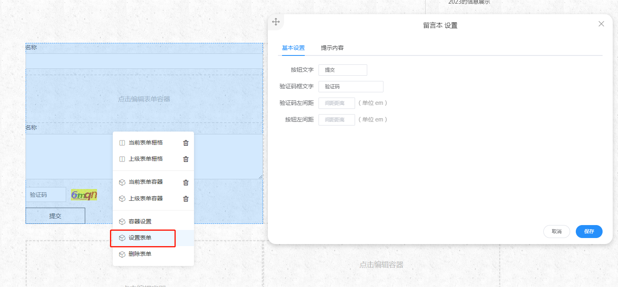

提示内容可自由更改表单各种提交情况的提示语；
